Технология
обмена электронными документами между операторами электронного документооборота

г. Москва

ОГЛАВЛЕНИЕ
1. Термины и определения 4
2. Введение 8
3. Сеть обмена 9
4. Типы документов, участвующих в электронном документообороте 10
4.1. Целевые электронные документы 10
4.2. Вспомогательные электронные документы (ВЭД) 10
4.3. Технологические электронные документы (ТЭД) 10
5. Регламент ЭДО 11
5.1. Прикладной уровень 12
5.1.1. Регламент обмена электронными документами 12
5.1.2. Регламент обмена электронными документами, подписанными с использованием МЧД 12
5.1.3. Обмен электронными документами специального назначения 13
5.1.4. Работа с пакетами 13
5.1.5. Работа с закрытыми/открытыми сообщениями 14
5.1.6. Работа с черновиками 18
5.2. Технологический уровень 21
5.2.1. Регламент взаимодействия операторов 23
5.2.2. Применение ссылок на документы 26
5.2.3. Идентификаторы внешних процессов 26
5.3. Транспортный уровень 27
6. Форматы передаваемых данных 30
6.1. Логическое сообщение (ЛС) 30
6.2. Приглашение (ПР) 31
6.3. Технологическая квитанция (ТК) 31
6.4. Транспортный пакет (ТП) 31
6.5. Транспортная квитанция (ТрК) 32
6.6. Описание сети 33
6.7. Криптография 33
6.8. Версионность 33
7. Используемые технологии 35
8. Рекомендации разработчикам 36
8.1. Порядок взаимодействия программных комплексов Операторов 36
8.2. Реализация прикладных регламентов документооборота 37
ЖУРНАЛ ИЗМЕНЕНИЙ ТЕХНОЛОГИИ ОБМЕНА 38
Дата изменения: 13.12.2022/Версия Технологии 1.1 38
Дата изменения: 12.12.2023/Версия Технологии 2.0 46
Дата изменения: 27.12.2024/Версия Технологии 3.0 55

1. Термины и определения
- Электронный документооборот (ЭДО) – обмен электронными документами по утвержденному регламенту.
- Регламент ЭДО – порядок осуществления обмена электронными документами.
- Оператор – Оператор электронного документооборота – юридическое лицо, осуществляющее функции по обеспечению электронного документооборота и соответствующее требованиям Федерального закона от 27.07.2006 № 149-ФЗ «Об информации, информационных технологиях и о защите информации», а также иным требованиям, утверждаемым Правительством Российской Федерации или федеральным органам исполнительной власти.
- Отправитель – хозяйствующий субъект, подключившийся к ЭДО через Оператора, который инициирует начало документооборота путем отправки электронных документов Получателю.
- Получатель – хозяйствующий субъект, подключившийся к ЭДО через Оператора, который получает электронный документ от Отправителя.
- Электронный документ (Документ) – документированная информация, представленная в электронной форме, то есть в виде, пригодном для восприятия человеком с использованием электронных вычислительных машин, а также для передачи по информационно-телекоммуникационным сетям или обработки в информационных системах.
- Ссылка на документ – элемент к Документу файла логического сообщения, отражающий связи документов и подписей с документами.
- Целевой электронный документ (ЦЭД) – содержательный упорядоченный набор данных, передача которого важна для Отправителя по существу инициированного документооборота.
- Вспомогательный электронный документ (ВЭД) – структурированный набор данных, значимых для хозяйствующего субъекта и создаваемых хозяйствующим субъектом или оператором.
- Технологический электронный документ (ТЭД) – упорядоченный набор данных, описывающий параметры транзакции, фиксирующий этапы прохождения ЦЭД.
- Односторонний электронный документ – электронный документ, который подписывает только один хозяйствующий субъект.
- Двухсторонний электронный документ – электронный документ, который подписывают два хозяйствующих субъекта.
- Многосторонний электронный документ – электронный документ, который подписывают три и более хозяйствующих субъекта.
- Черновик документа – специальный предзаполненный ЦЭД, не подписываемый ЭП, на основе которого можно сформировать ЦЭД. При необходимости к черновику прикладывается набор элементов и атрибутов, по которым определяется, какие элементы и атрибуты XML-файла допускается отредактировать перед формированием ЦЭД.
- Приглашение (ПР) – специальный ЦЭД, использующийся для двухстороннего согласования установления ЭДО между хозяйствующими субъектами и обеспечивающий обмен необходимыми для этого реквизитами сторон.
- Логическое сообщение (ЛС) – ТЭД, представляющий собой единицу передачи информации между Операторами, состоящую из нескольких файлов и содержащую в себе информацию о передаче комплекта электронных документов и/или электронных подписей и/или машиночитаемых доверенностей между Операторами.
- Закрытое логическое сообщение – ЛС, по ЦЭД в составе которого требуется единомоментно получить либо подтверждения факта принятия, либо подтверждения факта отказа.
- Открытое логическое сообщение – ЛС, ЦЭД в составе которого не требуют единомоментного и единообразного получения либо подтверждения факта принятия, либо подтверждения факта отказа.
- Транспортный пакет (ТП) – ТЭД, представляющий собой единицу передачи информации на технологическом уровне, состоящую из СМS-сообщения с присоединенной ЭП Оператора, включающее в себя ZIP-файл, который содержит одно или несколько ЛС и ПР, либо один XML-файл с технологическими квитанциями.
- Электронная подпись (ЭП) – информация в электронной форме, которая присоединена к другой информации в электронной форме (подписываемой информации) или иным образом связана с такой информацией и которая используется для определения лица, подписывающего информацию. Вид используемой подписи определяется нормативным актом, устанавливающим правила формирования и (или) обмена/направления документа, и должен соответствовать требованиям Федерального закона от 06.04.2011 № 63-ФЗ "Об электронной подписи".
- Уведомление о принятии документа (УОП) – ТЭД, являющийся ЭП получателя Документа в формате CMS, фиксирующий факт принятия (согласия с условиями) полученного Документа.
- Универсальное сообщение (УС) – ВЭД, являющийся XML-файлом установленного формата, позволяющий хозяйствующим субъектам информировать о получении документа, ошибках, а также о иных событиях, имеющих отношение к документообороту. Коды статусов и сценарии работы с УС описаны в отдельном справочнике, публикуемом на сайте ФНС.
- Подтверждение Оператора – ВЭД, являющийся XML-файлом установленного формата Подтверждения даты отправки документа (ПДО), фиксирующий факт получения Оператором Документа и направления его получателю.
- Машиночитаемая доверенность (МЧД) – ТЭД, являющийся XML-файлом установленного формата, дающий право лицу, на которое выдана доверенность, совершать действия при электронном документообороте от имени хозяйствующего субъекта, выдавшего доверенность. Может передаваться как вложенный файл в составе ЛС вместе с подписью к доверенности или как набор атрибутов, позволяющий контрагенту получить информацию об МЧД.
- Технологическая квитанция (ТК) – ТЭД технологического уровня, предназначенный для фиксации факта передачи ЛС или ПР, и результат его обработки от Оператора другому Оператору.
- Транспортная квитанция (ТрК) – ТЭД транспортного уровня, предназначенный для фиксации факта получения ТП и результат его обработки, при передачи его от Оператора другому Оператору. Документ представляет собой СМS-сообщение с присоединенной ЭП Оператора получателя Документа, включающее в себя один XML-файл с транспортной квитанцией.
- Маршрут – путь следования транспортного пакета (ТП), учитывающий направление движения относительно всех участников обмена.
- ID абонента – идентификатор участника электронного документооборота, выданный оператором, необходимый для авторизации и маршрутизации транспортного пакета.
- Пакет – группировка электронных документов на прикладном уровне.
- Прикладной уровень ЭДО – уровень взаимодействия хозяйствующих субъектов порядке обмена Документами. На прикладном уровне описан порядок формирования и обмена Документами, подтверждения их получения или отказа в получении.
  - Факт отправки – формирование Документа отправителем, осуществление необходимых действий по отправке Документа через Оператора и получение подтверждения даты и времени отправки Оператором.
  - Факт доставки – выполнение всех необходимых действий Оператором получателя Документа по обеспечению технического и физического доступа к Документу получателем и формирование УС со статусами из групп «Извещение о получении».
  - Факт принятия – выполнение всех необходимых действий получателем Документа для подтверждения своего согласия с поступившим Документом и формирования УОП. С этого момента обе стороны считают Документ согласованным.
  - Факт отказа – выполнение всех необходимых действий получателем Документа для подтверждения своего несогласия с полученным Документом и формирование УС со статусами из группы «Отказ в подписи». С этого момента обе стороны считают Документ не согласованным.
- Технологический уровень – уровень взаимодействия Операторов в целях обеспечения настоящего регламента.
  - Факт передачи – выполнение всех необходимых действий Оператором отправителя Документа по передаче Документа Оператору получателя Документа. Передача Документа фиксируется ТК. С момента передачи Документа ответственность за дальнейшую доставку Документа переходит к Оператору получателя Документа. Оператор получателя с момента направления Оператору отправителю ТК об успешном приеме Документов не позднее 4 часов должен доставить содержащиеся в ЛС Документы соответствующему получателю Документов.
  - Гарантия целостности – процедура подписания транспортного пакета ЭП Оператора отправителя Документа.
- Транспортный уровень – уровень взаимодействия программных средств с использованием конкретных сетевых протоколов.
  - Факт приема Оператором – прием Оператором транспортного пакета, и передача отправителю ТрК об успешном приеме ТП.

2. Введение
Цели создания Технологии обмена электронными документами между хозяйствующими субъектами через операторов электронного документооборота, а также между операторами электронного документооборота (далее – Технология):
- создание единой сети хозяйствующих субъектов, имеющих необходимость обмена электронными документами. Обеспечение возможности обмена документами, в том числе счетами-фактурами в соответствии с Приказом Минфина России от 16.06.2026 № 76н «Об утверждении Порядка выставления и получения счетов-фактур в электронной форме по телекоммуникационным каналам связи с применением усиленной квалифицированной электронной подписи»;
- выработка единых требований к процессу обмена документами между хозяйствующими субъектами, а также единых форматов технологических документов.

Использование Технологии предполагает выработку правил использования сети обмена, порядка идентификации абонентов, структуры транспортного контейнера.

Для реализации указанных целей операторам электронного документооборота (далее – ЭДО) необходимо исполнение следующих функций в рамках данной Технологии:
- совместимость технических средств ЭДО как на стороне Отправителя, так и на стороне Получателя, в условиях заключения договоров с разными Операторами, обеспечивается в соответствии с данной Технологией;
- взаимодействие Операторов в части регламента документооборота, форматов документов, способов передачи и получения документов регулируемых данной Технологией;
- обеспечение каждым из Операторов равноправного доступа всех Операторов к функционалу приема и отправки документов при осуществлении межоператорского взаимодействия;
- исполнение процедур взаимодействия участников ЭДО при обмене Документами с применением ЭП в соответствии с Методическими рекомендациями по порядку обмена электронными документами между хозяйствующими субъектами (далее – Методические рекомендации) и утвержденными нормативно правовыми актами Порядками обмена между хозяйствующими субъектами отдельными электронными документами.

Участие в сети обмена электронными документами является открытым.
Оператор, присоединяющийся к сети обмена электронными документами, принимает на себя обязательства по выполнению требований настоящей Технологии.

3. Сеть обмена
Участники сети обмена, между которыми запущена промышленная эксплуатация, составляют промышленную сеть обмена Документами. Актуальное состояние промышленной сети обмена содержится на сайте ФНС России и сайтах ОЭД. Оператор размещает на своем официальном сайте в информационно-телекоммуникационной сети «Интернет» описание сети обмена и обеспечивает ее актуальное состояние.

Взаимодействие происходит между Оператором отправителя Документа и другим Оператором получателя Документа.
Оператор размещает на своем официальном сайте в информационно-телекоммуникационной сети «Интернет» реестр электронных документов и их форматы, которыми хозяйствующие субъекты могут обмениваться между собой через данного Оператора.

4. Типы документов, участвующих в электронном документообороте
Документы, участвующие в электронном документообороте, подразделяются на 3 типа:
- Целевые электронные документы (ЦЭД).
- Вспомогательные электронные документы (ВЭД).
- Технологические электронные документы (ТЭД).

4.1. Целевые электронные документы
К ЦЭД, участвующим в электронном документообороте между хозяйствующими субъектами через Операторов, относятся документы, предназначенные для оформления факта хозяйственной деятельности.
Перечень документов, обмен которыми обязан поддерживать Оператор, приведён на официальном сайте Федерального органа исполнительной власти, уполномоченного по контролю и надзору в области налогов и сборов (далее – уполномоченный орган исполнительной власти).
Так же к ЦЭД относится Приглашение (ПР), описание которого приведено в разделе 6.

4.2. Вспомогательные электронные документы (ВЭД)
ВЭД, участвующие в электронном документообороте между хозяйствующими субъектами через Операторов, не препятствуют и не ограничивают обмен ЦЭД.
К ВЭД, относятся:
- Универсальное сообщение (УС).
Подтверждение Оператора (Подтверждение даты отправки документа – ПДО).

4.3. Технологические электронные документы (ТЭД)
К ТЭД относятся:
- Логическое сообщение (ЛС).
- Транспортный пакет (ТП).
- Уведомление о принятии документа (УОП).
- Технологическая квитанция (ТК).
- Транспортная квитанция (ТрК).
- Машиночитаемая доверенность (МЧД).

Описание, форматов передаваемых данных ВЭД и ТЭД приведены в разделе 6.

5. Регламент ЭДО
Взаимодействие сторон при обмене электронными документами может осуществляться на трех уровнях (см. рис. 1):
- Прикладном – уровень клиентов, бизнес-логики.
- Технологическом – уровень взаимодействия Операторов, выполнения технических регламентов.
- Транспортном – уровень взаимодействия программных средств с использованием конкретных сетевых протоколов.

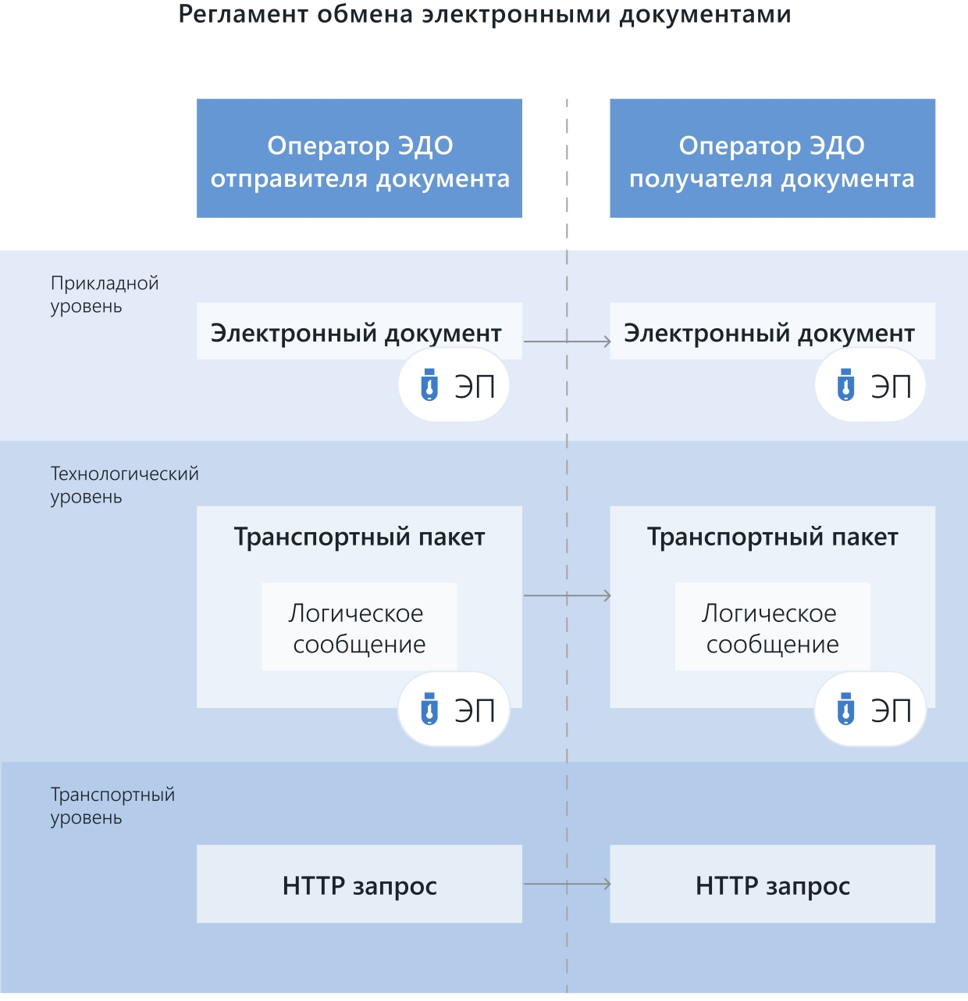
Рис.1. Уровни взаимодействия
Взаимодействие: Оператор отправителя Документа – Оператор получателя Документа осуществляется на всех трех уровнях.
На прикладном уровне Отправитель формирует ЦЭД, отправляет его Получателю и ожидает от него подтверждения факта получения ЦЭД или отказа в получении. На этом уровне основными единицами передачи данных являются ЦЭД и ЭП.
На технологическом уровне взаимодействие хозяйствующих субъектов прикладного уровня формализуется: описывается порядок взаимодействия и форматы передачи данных между ними при помощи Операторов. На этом уровне, основной единицей передачи данных являются логическое сообщение и транспортный пакет (см. раздел 6).
На транспортном уровне идет взаимодействие Операторов, обеспечивающих взаимодействие. Оператор Отправителя – Оператор Получателя.
На участках взаимодействия «отправитель Документа – Оператор Отправителя» и «Оператор Получателя – получатель Документа» могут использоваться различные транспортные протоколы.
Настоящая Технология предусматривает описание технологического уровня взаимодействия Операторов. Также Технологией предусмотрено на участке межоператорского взаимодействия использование конкретного транспортного протокола – HTTPS.

5.1. Прикладной уровень

5.1.1. Регламент обмена электронными документами
Взаимодействие хозяйствующих субъектов и Операторов при обмене электронными документами определяется требованиями Методических рекомендаций и утвержденными нормативно правовыми актами, Порядками обмена между хозяйствующими субъектами, отдельными электронными документами.

5.1.2. Регламент обмена электронными документами, подписанными с использованием МЧД
Обмен документами, подписанными с использованием МЧД может осуществляться двумя способами:
- Указываются внутренние номера МЧД, ИНН доверителей, ИНН доверенного лица и URL ресурса получения сведений об МЧД в описании ЛС с документом. Дополнительно можно указать срок действия доверенности.
- Файл МЧД и подпись, которая использовалась для выдачи МЧД, прикладываются вместе с документом. В описании ЛС указываются их идентификаторы.
Для обоих способов в описании ЛС указывается идентификатор подписи документа, к которому прикладывается МЧД. При передаче цепочки МЧД, для всех родительских МЧД, на основании которых осуществляется передоверие, указывается идентификатор конечной дочерней МЧД. У родительских МЧД идентификатор подписи соответствует идентификатору подписи конечной дочерней МЧД. Родительские МЧД передаются тем же способом, что и конечная дочерняя МЧД.
Рекомендуется использовать доверенности, выданные на Платформе ФНС России https://m4d.nalog.gov.ru/.

5.1.3. Обмен электронными документами специального назначения
Взаимодействие при обмене Приглашениями (ПР) определяется настоящим Регламентом:
- Отправитель формирует ПР к началу ЭДО.
- Оператор Отправителя фиксирует дату и время отправки ПР своими средствами и при необходимости проверяет данные Получателя на ресурсе уполномоченного органа исполнительной власти, содержащем сведения о зарегистрированных участниках электронного документооборота.
- Оператор Получателя фиксирует дату и время получения ПР своими средствами и передает ПР Получателю.
- Получив ПР с типом «Запрос», Получатель проверяет его, принимает решение либо о согласии с ПР, либо об отказе в приеме ПР.
- В случае согласия с полученным ПР с типом «Запрос», Получатель формирует ответное ПР с типом «Запрос», и отправляет его Отправителю через своего Оператора.
Факт установки связи: с момента передачи ответного ПР с типом «Запрос» Оператор Получателя и Получатель считают связь между Отправителем и Получателем установленной.
- В случае несогласия с полученным ПР, Получатель формирует ПР с типом «Разрыв», и отправляет Отправителю через своего Оператора.
Факт разрыва связи: с момента передачи хотя бы одной стороной ПР с типом «Разрыв» Оператор Получателя и Получатель считают связь между Отправителем и Получателем не установленной.
- Оператор Получателя фиксирует дату и время отправки ПР своими средствами и передает ПР Оператору Отправителя.
- Оператор Отправителя фиксирует дату и время получения ПР своими средствами и передает ПР Отправителю.

5.1.4. Работа с пакетами
ЦЭД связываются в пакет посредством идентификатора пакета. Идентификатор пакета указывается для исходных, первых, документов в документообороте. Для остальных документов (ответных титулов, ВЭД, приглашений) указание идентификатора пакета избыточно и не требуется.
В пакет могут входить несколько открытых и закрытых ЛС, в любых комбинациях (см. рис. 2).
Элемент “КДокументу” целевого электронного документа не должен ссылаться на целевой электронный документ входящий в состав другого пакета.
Максимально допустимое число документов в пакете (одинаковых значений идентификатора пакета у разных ЦЭД) равно 500.

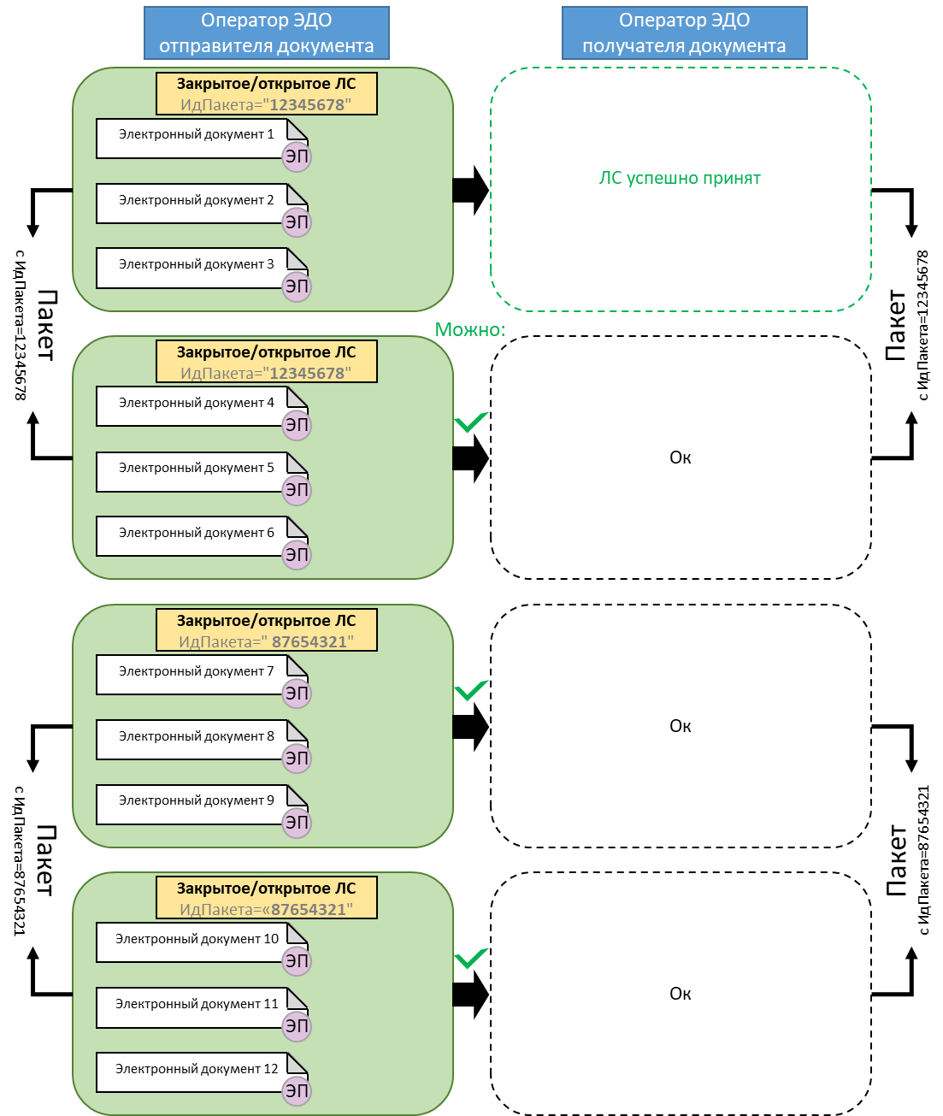
Рис.2. Особенности работы с пакетами

5.1.5. Работа с закрытыми/открытыми сообщениями
ЛС может быть открытым или закрытым. Особенности обработки закрытого ЛС представлены на схемах (см. рис. 3, 4).
Подтверждения факта принятия или подтверждения факта отказа по ЦЭД в составе закрытого ЛС отправляются одним закрытым ЛС (см. рис. 3).
Неполучение подтверждения факта принятия или подтверждения факта отказа допускается только на те ЦЭД в составе закрытого ЛС, которые не предполагают подтверждение факта принятия или подтверждение факта отказа. ЦЭД, предполагающие подтверждение факта принятия или подтверждение факта отказа, передаются с признаком, что по ним ожидается подпись получателя (см. рис. 4).
УС с любыми статусами на документы в составе закрытого или открытого ЛС можно отправлять как в одном ЛС на все документы, так и отдельно по каждому, за исключением УС со статусами «Отказ в подписи», которые возможно отправить только на все документы в составе закрытого ЛС сразу.
При обмене электронными перевозочными документам (ЭПД) закрытые ЛС не применяются.
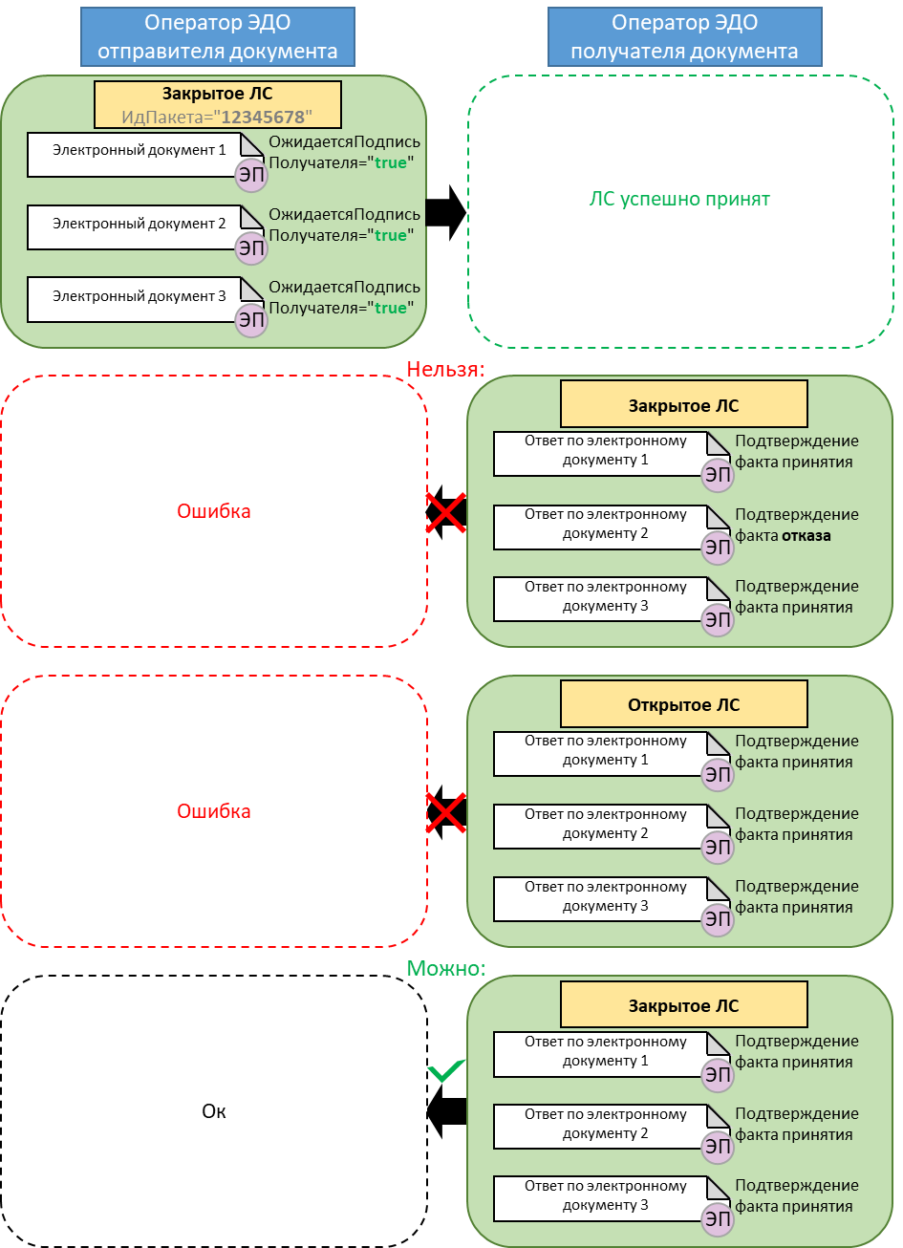
Рис.3. Особенности обработки закрытого ЛС

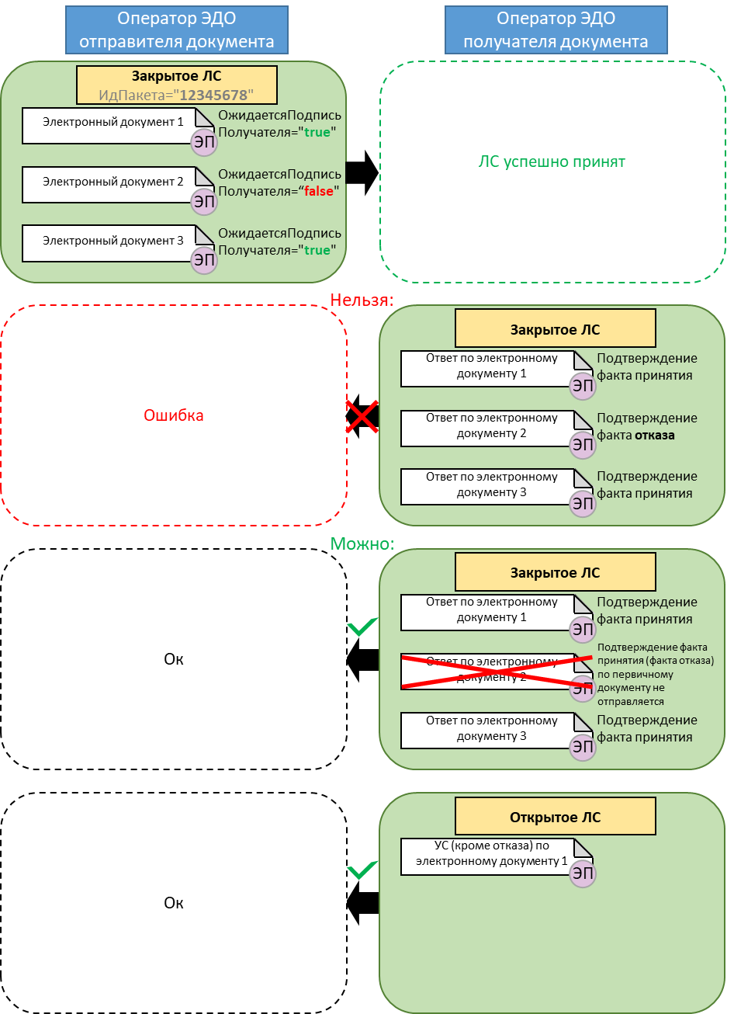
Рис.4. Особенности обработки закрытого ЛС

5.1.6. Работа с черновиками
Основные принципы при работе с черновиками
Черновики можно сформировать на ЦЭД, инициирующие документооборот.
Блок Подписант в любом черновике при необходимости всегда можно отредактировать на этапе формирования документа из черновика. Дополнительно указывать его при перечислении редактируемых полей не требуется.
Описание элементов ЛС
При направлении черновика обязательно указываются:
- Идентификатор черновика (атрибут ИдЧерновика) – уникальный идентификатор.
- Тип черновика (атрибут ТипДокумента) – тип будущего документа, на который формируется черновик.
- Имя файла (атрибут ИмяФайла) – формат имени файла черновика описан в Приложении № 8.

Опционально при направлении черновика можно указать:
- Набор редактируемых элементов и атрибутов – перечисление элементов и атрибутов, которые отправитель черновика отметил, как ожидаемые к изменению (редактируемые).
Нередактируемые и редактируемые черновики
Черновик может быть нередактируемым или редактируемым. Редактируемый черновик отличается от нередактируемого тем, что к нему передаётся набор редактируемых элементов и атрибутов. Подробнее отличия представлены в таблице 1.

Предмет сравнения | Нередактируемый | Редактируемый
Редактируемые данные | Всегда отсутствуют | Всегда присутствуют
Как происходит валидация файла черновика на уровне оператора | В соответствии с XSD-схемой типа будущего документа, который, предполагается, будет сформирован из черновика, со схематроном  В случае непрохождения черновиком валидации возвращается ошибка в ТК | Элементы и атрибуты, указанные как редактируемые, являются необязательными по формату (кроме конструкции из пункта Список обязательных полей), поэтому могут отсутствовать. Если они заполняются в черновике, они должны соответствовать формату элемента без проверки дополнительных условий по схематрону  Все остальные (не указанные как редактируемые) элементы и атрибуты проверяются в соответствии с XSD-схемой типа будущего документа, который, предполагается, будет сформирован из черновика, со схематроном  В случае непрохождения черновиком валидации возвращается ошибка в ТК

Таб.1. Сравнение нередактируемых и редактируемых черновиков
Список обязательных полей
В XML-файле черновика формализованного типа документа всегда должны быть заполнены поля КНД, Функция (при наличии в формате документа) и ВерсФорм с соответствующими типу документа значениями. Таким образом, в каждом черновике формализованного типа документа должна присутствовать и заполнена следующая конструкция:
<Файл ВерсФорм="значение_ВерсФорм" />
<Документ КНД="значение_КНД" Функция="значение_Функции" />
</Файл>
Или
<Файл ВерсФорм="значение_ВерсФорм" />
<Документ КНД="значение_КНД" />
</Файл>

Нельзя указать редактируемыми атрибуты КНД, Функция и ВерсФорм. Если их указывают как редактируемые, оператор возвращает ошибку.
Редактируемые данные
Редактируемые элементы и атрибуты черновика передаются путём перечисления их в элементе РедактируемыеДанные в ЛС. Для разных типов документов доступны разные наборы таких полей. Соответствие доступных наборов полей и типов документов указаны в Приложении № 9.
Синтаксис указания наборов редактируемых полей соответствует синтаксису языка запросов XPath, используемого для навигации и поиска информации в XML-документах. Из него берутся только определённые функции. Описание к используемым функциям:
- Если редактируемым требуется указать атрибут, то указывается полный путь до элемента, которому принадлежит атрибут, затем символ слеш («/»), затем символ «собачка» («@»), затем название атрибута.
Пример: /Файл/Документ/СвСчФакт/@НомДок – редактируемым устанавливается атрибут НомДок.
- Если редактируемым требуется указать элемент, его атрибуты и все дочерние элементы и атрибуты на любом уровне вложенности, то указывается полный путь до этого элемента (самым нижним корневым считается Файл).
Пример: /Файл – редактируемыми устанавливаются элемент Файл со всеми его атрибутами, а также все дочерние элементы и атрибуты в элементе Файл на любом уровне вложенности (кроме ВерсФорм у элемента Файл, КНД и Функция у элемента Документ).

Вопрос-ответ по работе с черновиками

Разбор основных моментов при работе с черновиками представлен в таблице 2.

Вопрос | Ответ
Связь документа с черновиком
Как связать документ, сформированный из черновика, с черновиком | Через элемент КЧерновику (далее – ссылка на черновик)
Валидация документов, сформированных из черновиков
Нужно ли возвращать ошибку в ТК в случае отсутствия в документе ссылки на черновик (т.е. в случае отсутствия элемента КЧерновику) | Нет
Является ли ошибкой, если документ со ссылкой на черновик был отправлен на отличающийся идентификатор участника ЭДО от того, который был указан в качестве получателя документа при отправке черновика | Нет
Нужно ли возвращать ошибку в случае, если в документе со ссылкой на черновик элементы и атрибуты были отредактированы, тогда как в черновике они не были отмечены как редактируемые | На уровне оператора – нет (при условии, что значения в элементах и атрибутах соответствуют формату элемента)
Правила при работе с черновиками на транспортном уровне, ошибки, ПДО/ПДП
Что формируется в случае успешной обработки ЛС с черновиком | ТК «Успех»
Что формируется в случае неуспешной обработки ЛС с черновиком | ТК «Ошибка обработки»
Что формируется в случае получения черновика на тип документа, которого нет в наборе редактируемых полей (см. столбец «Тип документа» в Приложении № 9) | ТК «Ошибка обработки»
Что формируется в случае наличия атрибутов ИдПакета, ЗакрытоеЛС у ЛС с черновиком | ТК «Ошибка обработки»
Формируется ли ПДО к ТК на черновик | Нет
Требуется ли формировать ПДП при получении черновика | Нет
Могут ли черновики отправляться в одном ЛС с ЦЭД или ВЭД | Нет
Что формируется в случае, если в черновике указан элемент или атрибут, которого нет в XSD-схеме документа или значение которого не соответствует формату элемента | ТК «Ошибка обработки»
Что формируется, если некорректно указана функция XPath или используется функция XPath, которой нет в списке доступных для черновиков | ТК «Ошибка обработки»
Что формируется, если в одном ЛС присутствуют черновики классического ЭДО и ЭПД | ТК «Ошибка обработки»

Таб.2. Вопрос-ответ по работе с черновиками

5.2. Технологический уровень
В данном разделе описывается порядок взаимодействия Операторов между собой в целях выполнения Прикладного регламента. Основными задачами на данном уровне являются обеспечение гарантированной доставки документов и подписей под ними и четкое разграничение зон ответственности Операторов друг перед другом.

Единицей передачи данных между Операторами на технологическом уровне является ЛС. Оно позволяют группировать передаваемые документы и подписи, сопровождая их необходимой для маршрутизации метаинформацией. Логические сообщения в свою очередь для более эффективной передачи группируются в транспортные пакеты (ТП), которыми Операторы уже обмениваются непосредственно, используя соответствующий транспортный протокол. Структура логического сообщения и транспортного пакета подробно описана в разделе 6.

Для решения поставленных задач требуется обязательная взаимная аутентификация Операторов, гарантия целостности передаваемых данных, гарантия конфиденциальности передаваемых документов, обязательная фиксация фактов передачи логических сообщений от одного Оператора другому, обязательная фиксация фактов передачи транспортных пакетов от одного Оператора другому и их ответственности за дальнейшие действия.

Взаимная аутентификация Операторов должна обеспечивать однозначное понимание всеми участниками документооборота, от имени кого происходит передача или прием транспортных пакетов.
Гарантия целостности данных в процессе передачи транспортных пакетов должна обеспечиваться путем их подписания электронной подписью Оператора Отправителя.

В случае использования TLS необходимо использовать следующие спецификации:
RFC 5246 (TLS 1.2)
RFC 7525 (главный — best practices)
RFC 7465 (запрет RC4)
RFC 8446 (влияние TLS 1.3)

При передаче логического сообщения между операторами, шифрование может не использоваться. При передаче Приглашений шифрование также не используется.

Факт передачи логического сообщения или Приглашения от Оператора к Оператору фиксируется Технологическим электронным документом (ТЭД) – технологической квитанцией (ТК). Квитанции формируются отдельно для каждого логического сообщения или Приглашения, но при передаче могут объединяться в один транспортный пакет. Обработка ЛС должна обеспечивать атомарность передачи набора из нескольких документов. Так, при возникновении ошибки, связанной лишь с одним ЛС все остальные документы и ЭП из того же ЛС также не должны приниматься. И наоборот, если Оператор Отправителя получил квитанцию об ошибке обработки ЛС, он должен считать, что ни один документ и электронная подпись из этого ЛС не был доставлен до Получателя.

Нельзя передавать в ТП и ЛС информацию, распространение которой запрещено на территории Российской Федерации.

Перечень допустимых расширений документов:
*.xml *.pdf *.doc, *.docx, *.xls, *.xlsx, *.odt, *.ods, *.rtf, *.txt *.csv, *.jpg, *.jpeg, *.jfif, *.tif, *.tiff, *.png, *.bmp, *.webp, *.json, *.gsfx, *.bmpn, *.sig, *.sgn, *.p7s, *.bin (только внутри архива), *. gzip, *.zip, *.rar, *.7z .

Факт передачи транспортного пакета от Оператора к Оператору фиксируется другим ТЭД – транспортной квитанцией (ТрК) (см. рис. 5). Квитанции формируются отдельно для каждого транспортного пакета после проверки целостности и структуры ТП. При возникновении ошибки, связанной с одним ЛС, все ЛС находящиеся в ТП не должны приниматься. И наоборот, если Оператор Отправителя получил квитанцию об ошибке обработки ТП, он должен считать, что ни одно ЛС не было доставлено до Оператора Получателя.

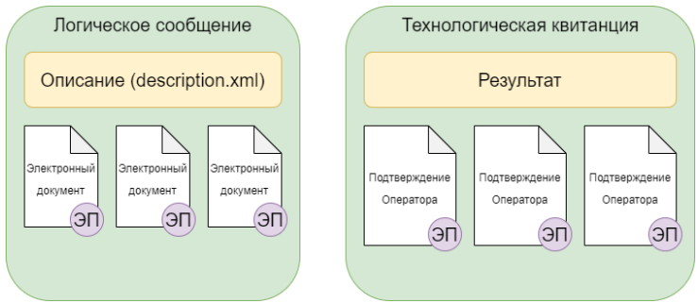
Рис.5. Логическое сообщение и технологические квитанции

5.2.1. Регламент взаимодействия операторов
Регламент взаимодействия операторов (Оператор Отправителя – Оператор Получателя) на технологическом уровне выглядит следующим образом (см. рис. 6):

- Оператор Отправителя упаковывает требующие пересылки документы, подписи, МЧД к ним и подпись к МЧД (если МЧД и подпись к МЧД передаются вместе с документами, а не как набор атрибутов в описании ЛС) в логические сообщения, формирует транспортный пакет, подписывает его и отправляет Оператору Получателя.
- Оператор Получателя фиксирует дату получения ТП, проверяет его корректность (ЭП, структуру и формат, наличие вредоносного ПО, расширений не из белого списка (см. п. 5.2), согласно п.5.3. 6.4. Транспортный пакет (ТП)) и в синхронном режиме сообщает Оператору Отправителя, принят ли данный ТП в обработку.
Если ТП прошел проверку и принят в обработку, с этого момента Оператор Получателя формирует соответствующие транспортные квитанции ТрК, содержащие результат обработки ТП, и принимает на себя ответственность в установленный срок проверить корректность и обработать каждое ЛС внутри ТП и в асинхронном режиме проинформировать Оператора Отправителя о результатах.
- Оператор Получателя с момента принятия в обработку не позднее 4 часов распаковывает ТП, обрабатывает каждое ЛС/ПР по отдельности и формирует соответствующие технологические квитанции, содержащие результаты их обработки:
  - Если полученное ЛС корректно сформировано, идентифицирован получатель и присутствует вся информация, необходимая для дальнейшей обработки (согласно п.0 6.1. Логическое сообщение (ЛС)), Оператор Получателя формирует положительную ТК, и в случаях, установленных законодательством и нормативными документами, в частности схемами в Приложении №5 и Методическими рекомендациями, Оператор Получателя формирует в электронной форме Подтверждение Оператора с указанием даты и времени отправки Документа Получателю (согласно п. 4.2. Вспомогательные электронные документы (ВЭД)). Оператор Получателя подписывает соответствующее подтверждение электронной подписью уполномоченного лица Оператора Получателя.
Положительная ТК фиксирует факт передачи ЛС. С этого момента Оператор Получателя принимает на себя обязательства и ответственность за все дальнейшие действия с ЛС. На данном уровне Оператор не проверяет состав документов внутри ЛС.
  - Если результат проверки ЛС отрицательный, то Оператор Получателя формирует отрицательную ТК с указанием причины. В этом случае передача ЛС считается не состоявшейся.
- Оператор Получателя упаковывает сформированные ТК в транспортный пакет, подписывает его и передает Оператору Отправителя.
- Оператор Отправителя фиксирует дату получения транспортного пакета с ТК, проверят его корректность (ЭП, структуру и формат) и обрабатывает содержащиеся в нем технологические квитанции.

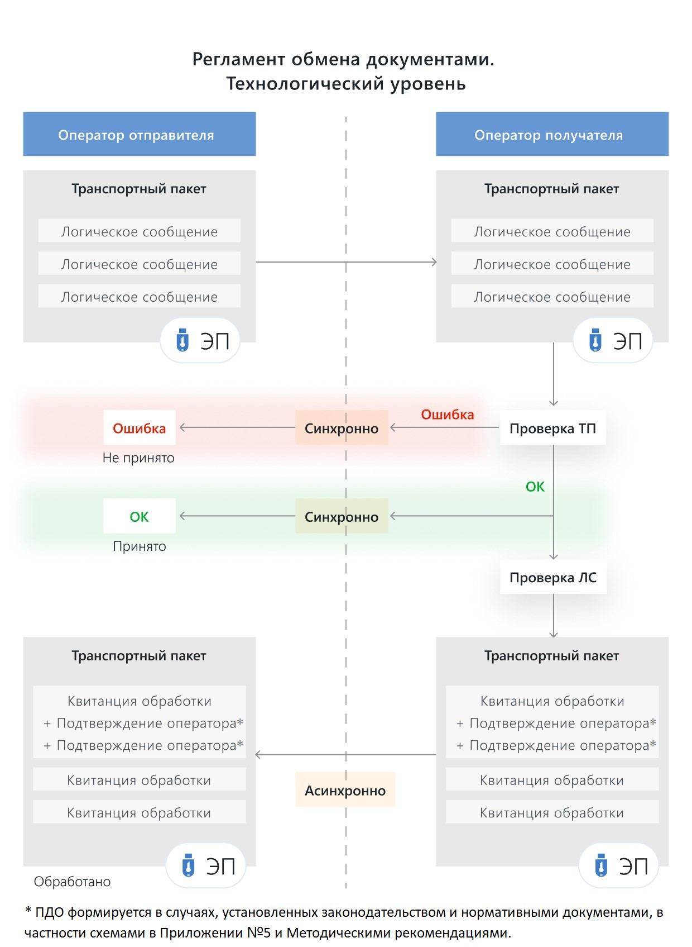
Рис.6. Регламент взаимодействия операторов

5.2.2. Применение ссылок на документы
Для упрощенной идентификации связей документов и подписей на уровне оператора используется элемент ЛС КДокументу. В элементе указывается идентификатор того документа, на который ссылается документ или подпись.

Использование КДокументу обязательно для следующих случаев:
- При передаче ответного титула – указывается ссылка на исходный документ (необязательно для ЭПД). Ответным титулом считается документ, являющийся ответом получателя на исходный документ согласно нормативно-правовому акту, регулирующему документооборот.
- При передаче ВЭД – указывается ссылка на документ, на который передаётся ВЭД. В случае с УС ссылки должны совпадать с тем документом, на который ссылается УС в элементе ИмяПолФайл. Если в УС требуется проинформировать о полномочиях и др. сведениях, содержащихся вне документа (в подписи или доверенности), то в качестве ссылки будет документ, к которому эти сведения относятся и о которых требуется сообщить. В случае с неформализованным документом это будет первоначально отправленный документ.
- При передаче подписи – указывается ссылка на документ, на который сделана подпись. Документ может находиться как в том же ЛС, так и в ранее полученном.

Для остальных случаев указание КДокументу необязательно, но допустимо, и трактуется на усмотрение оператора-получателя. Пример необязательного применения:
- При передаче документа, связанного с другим хозяйственной операцией – указывается ссылка на первый документ в документообороте, который связан с текущим хозяйственной операцией. Например, это может быть связь корректировочного/исправительного документа с тем, на который выставляется корректировка/исправление.

5.2.3. Идентификаторы внешних процессов
Для связи электронных документов, построенных вокруг иных бизнес-процессов, применяются отдельные идентификаторы, использующиеся в дополнение к тому, что указано в разделе 5.2.2.

Оператор информационной системы электронных перевозочных документов (ЭПД) при получении первого титула ЭПД от хозяйствующего субъекта помещает присвоенный из пула (массива значений) уникальный идентификатор документа (УИД) в описание ЛС в элемент ИдПеревозки. Всем последующим ЦЭД, ВЭД, относящимся к этой перевозке, присваивается такой же УИД в ИдПеревозки.

КДокументу не должен ссылаться на ЦЭД, у которого идентификатор ИдПеревозки отличается (при наличии).

5.3. Транспортный уровень
Задача транспортного уровня – обеспечение гарантированной и защищенной передачи транспортных пакетов между Операторами.

В качестве основного протокола передачи данных используется протокол HTTPS (1.1) c взаимной аутентификацией (RSA). Операторы должны обеспечить взаимное доверие сертификатам друг друга, используемым для аутентификации и установки защищенного соединения. В качестве клиентского сертификата для установки HTTPS-соединения необходимо использовать самоподписанный RSA-сертификат. Этот сертификат должен совпадать с сертификатом, используемым для подписания транспортных пакетов. Оператор аутентифицирует Оператора-отправителя либо основываясь на данных из сертификата подписи под ТП, либо на основе аутентификационных данных транспортного уровня (HTTPS), доступных в процессе его приема.

Таким образом, каждый Оператор должен обеспечить инфраструктуру, гарантирующую бесперебойный прием HTTPS-запросов от других Операторов.

ТП должны передаваться HTTP-методом POST с указанием следующих заголовков:
- Content-Disposition: attachment; filename=«<ИДТП>.cms»
В заголовке указывается имя (идентификатор) ТП.

- Send-Receipt-To: <адрес (URI)>
В заголовке указывается адрес, куда следует направлять транспортный пакет с квитанциями об обработке ЛС. Является обязательным при прямом обмене.

В теле запроса передается транспортный пакет в DER-кодировке:
- BODY:<ТП В DER-кодировке>

- X-Sender-Operator: <ИД Оператора Отправителя ТП>
Необязательный. В заголовке указывается идентификатор оператора отправителя ТП. Заполняется оператором отправителя и каждым транзитным узлом (при наличии).

- X-Recipient-Operator: <ИД Оператора Получателя ТП>
Необязательный. В заголовке указывается идентификатор оператора получателя ТП. Заполняется оператором отправителя и каждым транзитным узлом (при наличии).

Схема обмена на транспортном уровне представлена на рис. 7.

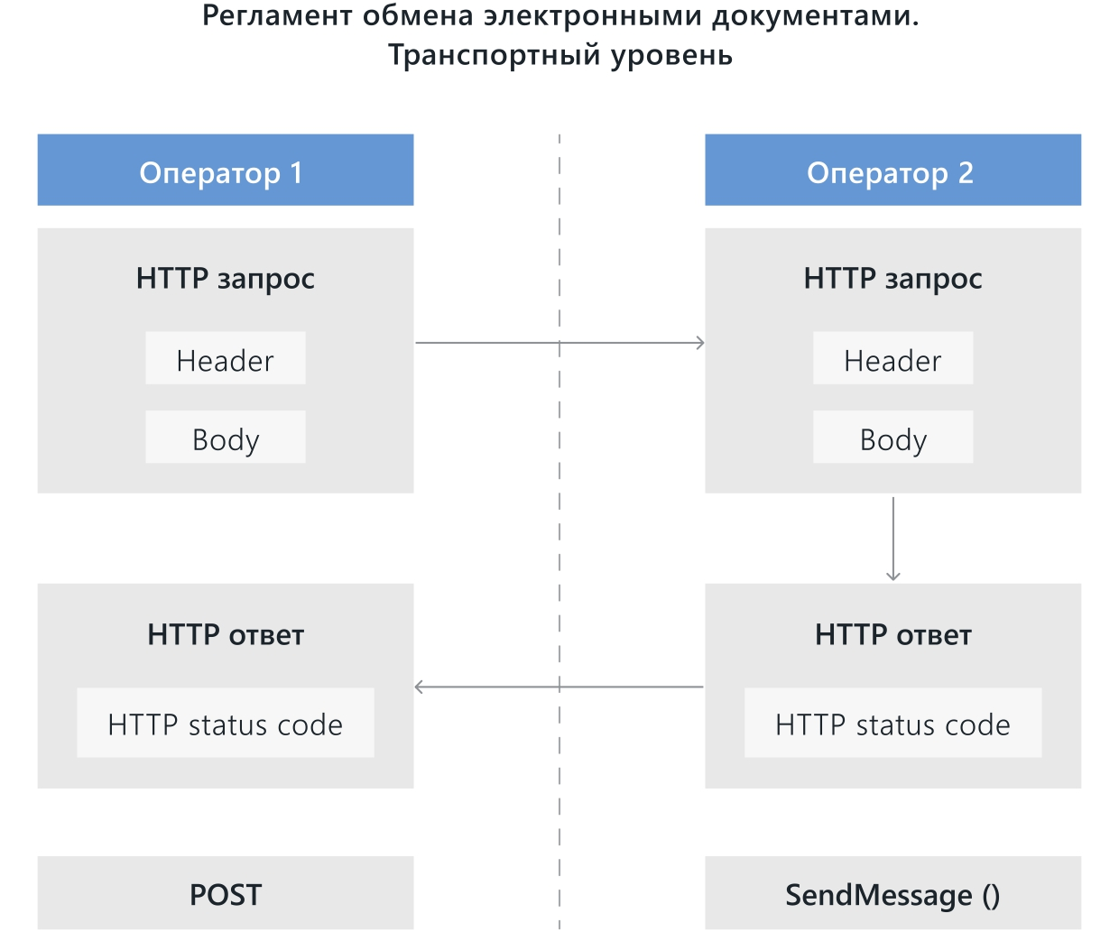
Рис.7. Схема обмена электронными документами на транспортном уровне
Подходящие коды ошибок из заданных диапазонов следует выбирать согласно общепринятым определениям кодов ошибок в документе RFC 2616 (http://tools.ietf.org/html/rfc2616#section-10). В случае возврата кода ошибки в теле HTTP-ответа необходимо сообщить детальную информацию о произошедшей ошибке.

При получении POST-запроса, содержащего ТП, Оператор–получатель должен проверить корректность ТП (проверить корректность электронной подписи под ним, аутентифицировать отправителя, проверить корректность ZIP-файла и наличие в нем допустимых директорий и файлов), и синхронно вернуть в HTTP-ответе транспортную квитанцию и код, отражающий наличие ошибок:
- Код 200 и ТК с успешным ответом, если ТП принят в обработку. ТП считается переданными и ответственность за его дальнейшую обработку лежит на Операторе-получателе ТП. В этом случае Оператор-получатель обязуется вернуть Оператору-отправителю ТК об обработке всех ЛС из данного транспортного пакета на адрес, указанный в HTTP-заголовке Send-Receipt-To.
- Код из диапазона 4xx, если не была пройдена аутентификация, либо были обнаружены ошибки в ТП. При данных кодах ответа ТК не формируется.
- Код из диапазона 5xx, если логическое сообщение невозможно обработать из-за сбоев на сервере Оператора-получателя.

Транспортные квитанции должны передаваться в теле ответа в DER-кодировке с указанием следующих заголовков:
- Сontent-type: text/plain

После обработки POST-запроса, содержащего ТП, принимающая сторона должна идентифицировать Оператора Получателя ТП, с помощью заголовка X-Recipient-Operator.

6. Форматы передаваемых данных
Форматы ЦЭД, ВЭД и ТЭД, использующихся в данной Технологии для обмена Документами, не утвержденными приказами ФОИВ, должны соответствовать требованиям к форматам Документов, являющихся приложением к Технологии.
Форматы Универсального сообщения (УС), Подтверждения Оператора (ПДО) при обмене любыми видами электронных документов должны соответствовать требованиям приказов, где они описаны.
Кодировка в УС и ПДО Windows-1251, при этом программными средствами должна обеспечиваться возможность автоматического распознавания других кодировок (utf-8, koi-8).
Уведомление о принятии документа (УОП) представляет собой CMS-сообщение, содержащее отсоединенную подпись Получателя под этим документом.

6.1. Логическое сообщение (ЛС)
Логическое сообщение – это ТЭД, который служит для передачи ЦЭД, ВЭД и ТЭД между Операторами на технологическом уровне и содержит информацию о передаче комплекта документов и/или ЭП под Документами и представляет собой ZIP-архив, содержащий директорию со следующими Документами:
- description.xml – описание ЛС (должен присутствовать всегда);
- <ИдДокумента>.bin – содержимое Документа (может быть множественным или отсутствовать,);
- <ИдКЭП>.p7s – ЭП под Документом (может отсутствовать);
- <ИдФайлаМЧД>.bin – содержимое МЧД в случае указания МЧД в виде файла (может отсутствовать);
- <ИдКЭПкМЧД>.p7s – подпись, используемая для выдачи МЧД (может отсутствовать).

Имя директории с Документами является идентификатором ЛС
Размер ЛС не должен превышать 72 мегабайт, а размер любого файла не должен превышать 60 мегабайт. Исходный объем файла, zip-архив которого содержится в ЛС, не должен превышать 1024 мегабайт.

Файл описания description.xml должен содержать один узел Сообщение или Приглашение. Формат файла описания задается XSD-схемой (см. Приложение № 1).
Пример файла description.xml также указан в Приложении (см. Приложение № 2).

В атрибутах «Отправитель» и «Получатель» элемента «Сообщение» описания логического сообщения description.xml указываются идентификаторы участника ЭДО тех участников ЭДО, от кого и кому направляется ТП с документом соответственно в конкретной отправке (т.е. даже если происходит переотправка документа от участника ЭДО, кто фактически не является изначальным отправителем документа, в атрибуте «Отправитель» указывается идентификатор участника ЭДО того, кто переотправляет документ).
В атрибуте «Подписант» элемента «ЭП» описания логического сообщения description.xml указывается идентификатор участника ЭДО фактического подписанта титула.

6.2. Приглашение (ПР)
Приглашение является специальным ЦЭД, который также описывается XSD-схемой (см. Приложение № 1). Файл описания description.xml в таком случае содержит узел Приглашение.

6.3. Технологическая квитанция (ТК)
Технологическая квитанция представляет собой ТЭД, которым фиксируется факт передачи ЛС или ПР от Оператора-отправителя к Оператору-получателю и результат его обработки. Для каждого ЛС или ПР формируется своя ТК, но при передаче нескольких квитанций они объединяются в один файл receipts.xml.

Файл receipts.xml должен содержать один узел Квитанции, формат которого определен в XSD-схеме (см. Приложение №1).
Пример файла receipts.xml также указан в Приложении (см. Приложение №3).

6.4. Транспортный пакет (ТП)
Транспортный пакет – это ТЭД, который служит для объединения нескольких ЛС и ПР в один файл для более эффективной передачи данных. На уровне ТП обеспечивается контроль целостности передаваемых данных. Также ТП служит для передачи ТК.

ТП представляет собой CMS-сообщение, содержащее присоединенную ЭП, созданную Оператором-отправителем. ЭП под ТП обеспечивает контроль целостности и неотказуемости передаваемых между Операторами данных. Также она может использоваться для аутентификации Оператора-отправителя.

Формирование ЭП под ТП должно осуществляться при помощи того же сертификата ЭП, который используется для установки HTTPS-соединения между Операторами.

Подписываемое содержимое ТП представляет собой zip-файл, содержащий:
- либо список директорий – по одной для каждого входящего в ТП ЛС или ПР я (имя каждой такой директории является идентификатором соответствующего ЛС/ПР);
- либо один файл receipts.xml с перечислением всех ТК об обработке полученных ЛС/ПР, а также, при необходимости, файлы Подтверждений Оператора и подписей к ним.

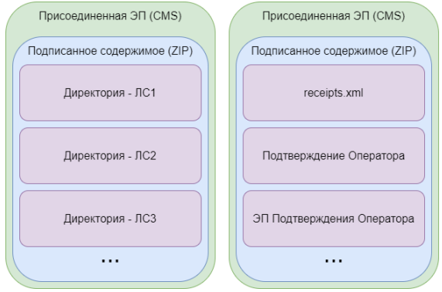
Рис.8. Структура транспортного пакета
Имя файла ТП должно служить глобальным, уникальным идентификатором этого пакета. Для исключения проблем на уровне транспорта, рекомендуется, чтобы имя файла удовлетворяло регулярному выражению [a-z0-9_]+{1,100}.

6.5. Транспортная квитанция (ТрК)
Транспортная квитанция – это ТЭД, которым фиксируется факт передачи ТП от Узла-отправителя к Узлу-получателю (Оператор) Для каждого ТП формируется своя ТрК.

ТрК представляет собой CMS-сообщение, содержащее присоединенную ЭП, созданную Оператором-получателем. ЭП под ТрК обеспечивает контроль целостности и неотказуемости передаваемых между Операторами Документов.

Формирование ЭП под ТрК должно осуществляться при помощи того же сертификата ЭП, который используется для установки HTTPS-соединения между Операторами.

Подписываемое содержимое ТрК представляет собой xml-файл, содержащий один файл transport_receipt.xml с указанием обработанного ТП.

ТрК передается синхронно, в теле ответа в DER-кодировке:
- BODY:<ТрК В DER-кодировке>
с указанием следующих заголовков:
- Сontent-type: text/plain

Формат ТрК определен в XSD-схеме (см. Приложение №5).

6.6. Описание сети
Описание сети позволяет структурировать информацию обо всех участниках сети обмена Документами и о настроенной между ними промышленной эксплуатации ЭДО.

В описании сети, для каждого участника сети обмена содержится информация о:
- ИНН/КПП участника ЭДО.
- Идентификаторе участника ЭДО.
- Шлюзе участника ЭДО.
- Самоподписанном сертификате участника.

Также в описании сети хранится информация о всех промышленных связях между всеми участниками сети.

Формат описания сети определен в XSD-схеме (см. Приложение №4).

6.7. Криптография
Для шифрования используются алгоритмы ГОСТ 28147-89. Для формирования ЭП используются алгоритмы ГОСТ Р 34.10-2012.
Зашифрованные данные и ЭП передаются при помощи контейнера PKCS #7 (RFC 2315, http://www.ietf.org/rfc/rfc2315.txt). Для сохранения содержимого используется DER или BER-кодирование.
Подписи к МЧД могут передаваться при помощи контейнера PKCS #7 (RFC 2315, http://www.ietf.org/rfc/rfc2315.txt) как с использованием DER или BER-кодирования, так и в формате base64.
Зашифрованные данные передаются в виде структуры ContentInfo со структурой EnvelopedData в качестве содержимого.
ЭП передаются в виде структуры ContentInfo со структурой SignedData в качестве содержимого. ЭП должна включать относящийся к ней сертификат ЭП и не должна включать подписанный ею Документ.
Шифрование Документов, передаваемых в составе первичного транспортного контейнера, должно производиться в адрес открытых ключей сертификатов Получателя, указанных для шифрования, и открытых ключей сертификатов Отправителя. Шифрование Документов, передаваемых в результате приема или обработки поступившего Документа, производится в адрес открытых ключей сертификатов Получателя, указанных для шифрования, открытых ключей сертификатов Отправителя и открытых ключей сертификатов должностных лиц, подписавших поступивший Документ.

6.8. Версионность
Версии форматов ЛС, ПР и ТК определяются пространством имен, указанным у корневого узла XML-файла сообщения, или XML-файла с квитанциями.

Программное обеспечение, обрабатывающее ЛС, ПР и ТК должно проверять версию их формата перед обработкой и явно сообщать об ошибке, если формат пришедшего ЛС или ТК не прошёл.

В целях избежание ошибок при смене версий форматов, программное обеспечение Оператора должно обеспечивать возможность взаимодействия с различными Операторами с использованием всех действующих версий форматов.

7. Используемые технологии
http
В xml-описании ТП и xml-документах, участвующих в документообороте, дата и время указываются в формате UTC. Указание даты, времени, часового пояса обязательно.

В соответствии с документом RFC 2616 (http://tools.ietf.org/html/rfc2616).

CMS
В соответствии с документом RFC 5652 (http://tools.ietf.org/html/rfc5652).

ZIP
Формат zip-архива описывается в открытой спецификации, доступной по адресу http://www.pkware.com/documents/casestudies/APPNOTE.TXT.

XML
В соответствии с документом «Extensible Markup Language (XML) 1.0 (Fifth Edition)» (http://www.w3.org/TR/2008/REC-xml-20081126/).

XMLSchema (XSD)
Язык описания структуры XML-документа должен соответствовать требованиям следующих документов:
- «XML Schema Part 0: Primer Second Edition» (http://www.w3.org/TR/xmlschema-0).
- «XML Schema Part 1: Structures Second Edition» (http://www.w3.org/TR/xmlschema-1).
- «XML Schema Part 2: Datatypes Second Edition» (http://www.w3.org/TR/xmlschema-2).

UUID
Используемые универсальные уникальные идентификаторы должны генерироваться согласно общим принципам формирования UUID version 1, изложенным в документе RFC 4122 (http://www.ietf.org/rfc/rfc4122.txt). Универсальные уникальные идентификаторы представляются в виде шестнадцатеричного числа из 32 разрядов, записанного в нижнем регистре. https://www.itu.int/ITU-T/studygroups/com17/languages/X.690-0207.pdf

DER-кодировка
DER-кодировка должна проводиться в соответствии с требованиями стандарта X.690 (https://www.itu.int/ITU-T/studygroups/com17/languages/X.690-0207.pdf).

8. Рекомендации разработчикам

8.1. Порядок взаимодействия программных комплексов Операторов
Оператору отправителю следует придерживаться следующих правил реагирования на ответы Оператора получателя:
- При отсутствии синхронного ответа от получателя, отправитель должен повторить отправку проблемного ТП позже. При повторном возникновении проблемы следует уведомить Оператора получателя.
- При ответе с HTTP-кодом из диапазона 400, а также при получении ТК со статусом ОшибкаОбработки, необходимо установить причины возникновения ошибок, устранить их и повторить отправку тех же ЛС/ПР.
- При получении ТК со статусом НеизвестныйИд отправитель должен повторить отправку проблемных ЛС/ПР в следующем сеансе связи. При повторном возникновении данной ошибки на одних и тех же ЛС/ПР необходимо установить причины возникновения ошибки, устранить их и повторить отправку этих ЛС/ПР.
- При ответе с HTTP-кодом из диапазона 500 необходимо уведомить Оператора получателя о проблеме. После исправления неисправности повторить отправку тех же ЛС/ПР.

Оператор-получатель, при обработке входящих ЛС/ПР внутри одного ТП, должен обрабатывать их в порядке, исключающим отправку ТК со статусом НеизвестныйИд, а именно: в первую очередь обрабатывать ЛС/ПР, в которых нет ссылок на другие Документы из того же ТП, ссылаться на затем те, которые ведут к Документам из уже обработанных ЛС/ПР.

Программное обеспечение, обрабатывающее входящие ТП, не должно обрабатывать ЛС из ТП, если ранее ТП с таким именем файла уже послан. Однако, на такой входящий ТП необходимо сформировать ответ, как при первом получении данного ТП.

Для проработки конфликтных ситуаций программному обеспечению Оператора необходимо сохранять в журналах работы следующую информацию:
- для каждого отправленного и полученного ТП его идентификатор и список идентификаторов, содержащихся в нем ЛС/ПР, а также содержимое ТК, если она присутствовала в ТП;
- для каждого отправленного и полученного ТП HTTP статус-код его обработки;
- для каждого обработанного ЛС/ПР результат его обработки, а также идентификаторы содержащихся в нем Документов и ЭП.

В составе ЛС для получателя Документа возможно указать атрибут ИдПодразделенияПолучателя. Если Отправителю известен ID абонента, то он может заполнить это поле в ЛС. При разборе входящего ЛС, в случае если Получатель указал ID абонента, то Документ адресуется соответствующим образом. В случае не нахождения указанного подразделения, обработка аналогична со случаем отсутствия данного атрибута в ЛС.

8.2. Реализация прикладных регламентов документооборота
Реализация прикладных регламентов документооборота ЦЭД осуществляется в соответствие с требованиями Методических рекомендаций и утвержденными нормативно правовыми актами Порядками обмена между хозяйствующими субъектами отдельными электронными документами.

ЖУРНАЛ ИЗМЕНЕНИЙ ТЕХНОЛОГИИ ОБМЕНА

Дата изменения: 13.12.2022/Версия Технологии 1.1
Раздел 1. Термины и определения
Внесены в раздел 1 "Термины и определения" следующие изменения:
- Пункт 3 дополнен формулировкой следующего содержания:
"3. Оператор – Оператор электронного документооборота – юридическое лицо, осуществляющее функции по обеспечению электронного документооборота и соответствующее требованиям Федерального закона от 27.07.2006 № 149-ФЗ «Об информации, информационных технологиях и о защите информации», а также иным требованиям, утверждаемым Правительством Российской Федерации или федеральным органам исполнительной власти".
- Пункт 14 дополнен формулировкой следующего содержания:
"14. Логическое сообщение (ЛС) – ТЭД, представляющий собой единицу передачи информации между Операторами, состоящую из нескольких файлов и содержащую в себе информацию о передаче комплекта электронных документов и/или электронных подписей и/или машиночитаемых доверенностей между Операторами".
- Раздел дополнен пунктом 20, 21. следующего содержания:
"20. Подтверждение Оператора – ВЭД, являющийся XML-файлом установленного формата Подтверждения даты отправки документа (ПДО), фиксирующий факт получения Оператором Документа и направления его получателю”.
“21. Машиночитаемая доверенность (МЧД) – ТЭД, являющийся XML-файлом установленного формата, дающий право лицу, на которое выдана доверенность, совершать действия при электронном документообороте от имени хозяйствующего субъекта, выдавшего доверенность. Может передаваться как вложенный файл в составе ЛС вместе с подписью к доверенности или как набор атрибутов, позволяющий контрагенту получить информацию об МЧД".
- В пункте 27 удалена фраза "полученного ТП":
"◦ Факт передачи – выполнение всех необходимых действий Оператором отправителя Документа по передаче Документа Оператору получателя Документа. Передача Документа фиксируется ТК. С момента передачи Документа ответственность за дальнейшую доставку Документа переходит к Оператору получателя Документа. Оператор получателя с момента направления Оператору отправителю ТК об успешном приеме Документов не позднее 4 часов должен доставить содержащиеся в ЛС Документы соответствующему получателю Документов".
- В пункте 28 удалено слово "документов" и заменено "ТП":
"◦ Факт приема Оператором – прием Оператором транспортного пакета, и передача отправителю ТрК об успешном приеме ТП".

Раздел 3. Сеть обмена
В разделе 3 "Сеть обмена" актуализирован абзац:
Участники сети обмена, между которыми запущена промышленная эксплуатация, составляют промышленную сеть обмена Документами. Актуальное состояние промышленной сети обмена содержится на сайте ФНС России и сайтах ОЭД. Описание сети позволяет структурировать информацию обо всех участниках сети обмена Документами и о настроенной между ними промышленной эксплуатации ЭДО. Структура описания сети подробно описана в Приложении №4. Оператор размещает на своем официальном сайте в информационно-телекоммуникационной сети «Интернет» описание сети обмена и обеспечивает ее актуальное состояние.

Раздел 4. Типы документов, участвующих в электронном документообороте
Внесены в раздел 4 "Типы документов, участвующих в электронном документообороте" следующие изменения:
- Пункт 4.2. дополнен подпунктом 3 следующего содержания:
"3. Подтверждение Оператора (Подтверждение даты отправки документа – ПДО".
- Пункт 4.3. дополнен подпунктом 6 следующего содержания:
"6. Машиночитаемая доверенность (МЧД)".

Раздел 5. Регламент ЭДО
Внесены в раздел 5 "Регламент ЭДО" следующие изменения:
- Пункт 5.1 дополнен подпунктом 5.1.2 следующего содержания:
"5.1.2. Регламент обмена электронными документами, подписанными с использованием МЧД
Обмен документами, подписанными с использованием МЧД может осуществляться двумя способами:
1. Указываются внутренние номера МЧД, ИНН доверителей и URL ресурса получения сведений об МЧД в описании ЛС с документом. Дополнительно можно указать срок действия доверенности.
2. Файл МЧД и подпись, которая использовалась для выдачи МЧД, прикладываются вместе с документом. В описании ЛС указываются их идентификаторы.
Для обоих способов в описании ЛС указывается идентификатор подписи документа, к которому прикладывается МЧД.
Рекомендуется использовать доверенности, выданные на Платформе ФНС России https://m4d.nalog.gov.ru/".
- Пункт 5.2 дополнен рисунком "2. Логическое сообщение и технологические квитанции" следующего содержания:
"
Рис.2. Логическое сообщение и технологические квитанции".
- Подпункт 5.2.1 пункта 5.2 дополнен формулировкой следующего содержания:
"1. Оператор Отправителя упаковывает требующие пересылки документы, подписи, МЧД к ним и подпись к МЧД (если МЧД и подпись к МЧД передаются вместе с документами, а не как набор атрибутов в описании ЛС) в логические сообщения, формирует транспортный пакет, подписывает его и отправляет Оператору Получателя".
- Подпункт 5.2.1 пункта 5.2 рисунком "3. Регламент взаимодействия операторов" следующего содержания:
"
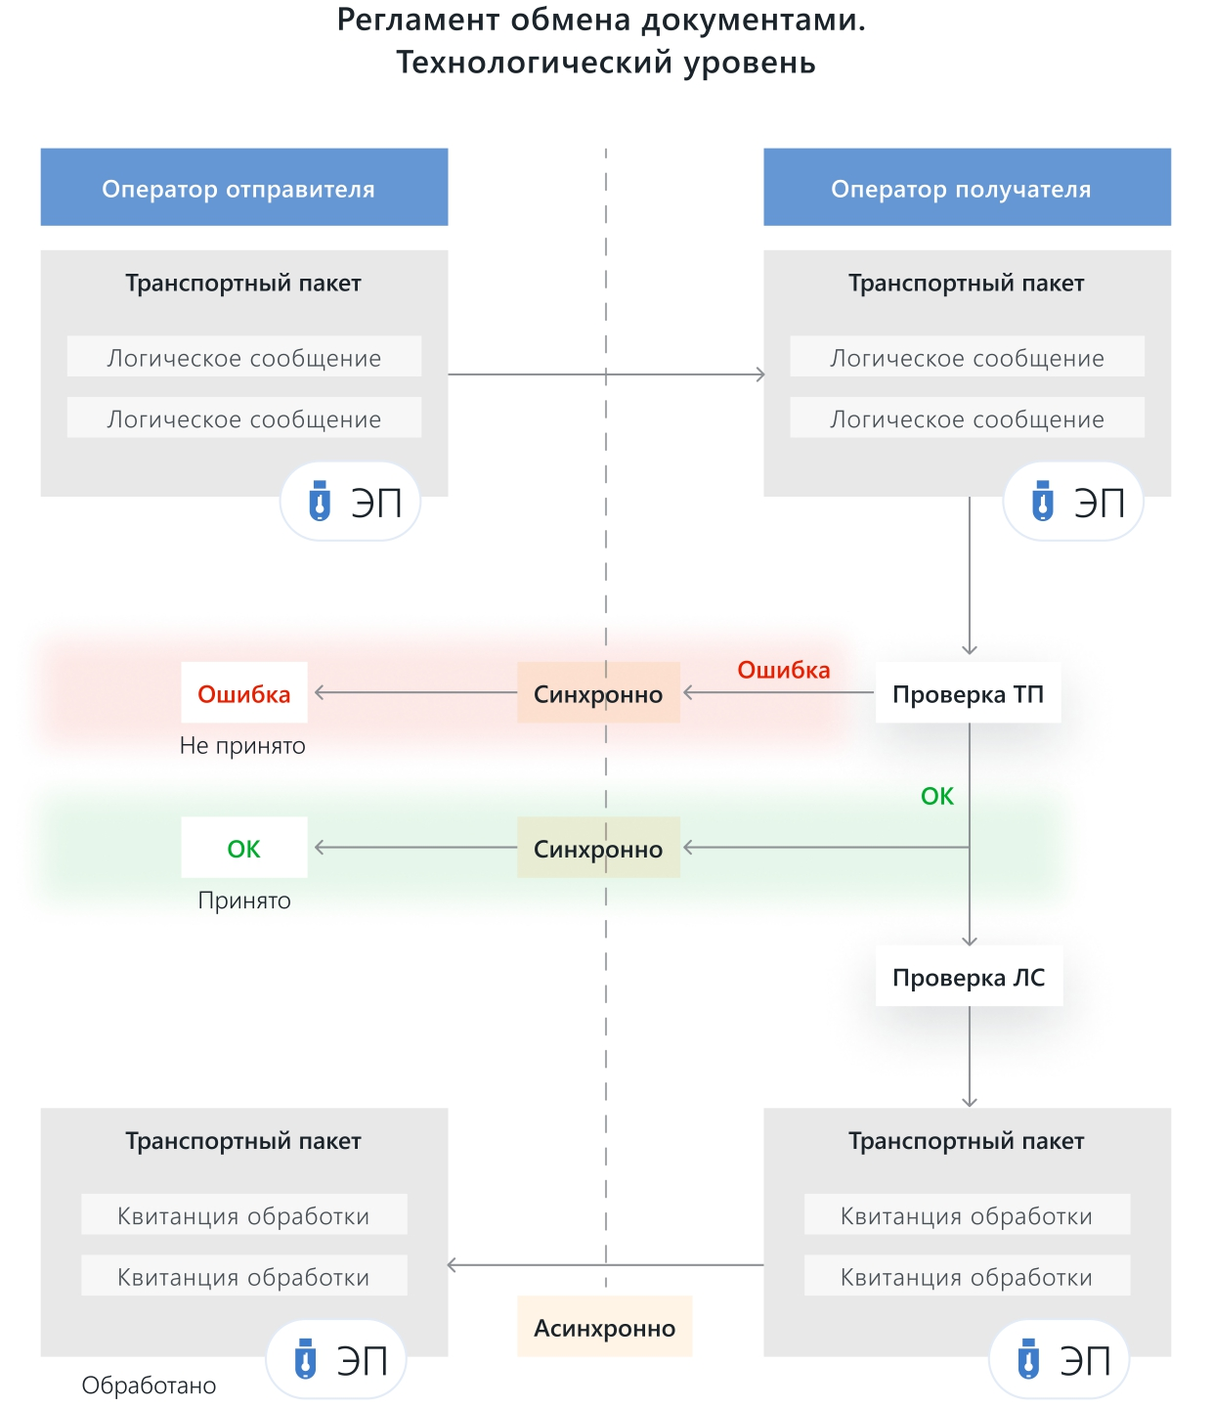
Рис.3. Регламент взаимодействия операторов".
- Подпункт 5.2.1 пункта 5.2 дополнен формулировкой следующего содержания:
"5. Если полученное ЛС корректно сформировано, идентифицирован получатель и присутствует вся информация, необходимая для дальнейшей обработки (согласно п.0 6.1. Логическое сообщение (ЛС)), Оператор Получателя формирует положительную ТК и в случаях, установленных нормативными документами и законодательством, Оператор Получателя формирует в электронной форме Подтверждение Оператора с указанием даты и времени отправки Документа Получателю (согласно п. 4.2. Вспомогательные электронные документы (ВЭД)). Оператор Получателя подписывает соответствующее подтверждение электронной подписью уполномоченного лица Оператора Получателя. Положительная ТК фиксирует факт передачи ЛС. С этого момента Оператор Получателя принимает на себя обязательства и ответственность за все дальнейшие действия с ЛС. На данном уровне Оператор не проверяет состав документов внутри ЛС".
- Подпункт 5.2.1 пункта 5.2 рисунком "4. Регламент взаимодействия операторов" и формулировкой следующего содержания:
"В целях обмена документами по форматам, установленным Приказом ФНС РФ от 19.12.2018 N ММВ-7-15/820@ (УПД), Приказом ФНС России от 12.10.2020 N ЕД-7-26/736@ (УКД) и иными документами, на технологическом уровне Регламент взаимодействия операторов дополняется передачей Подтверждения Оператора (см. рис. 4).
- Оператор Отправителя упаковывает требующие пересылки документы, подписи, МЧД к ним и подпись к МЧД (если МЧД и подпись к МЧД передаются вместе с документами, а не как набор атрибутов в описании ЛС) в логические сообщения, формирует транспортный пакет, подписывает его и отправляет Оператору Получателя.
- Оператор Получателя фиксирует дату получения ТП, проверяет его корректность (ЭП, структуру и формат, согласно п.5.3. 6.4. Транспортный пакет (ТП)) и в синхронном режиме сообщает Оператору Отправителя, принят ли данный ТП в обработку.
Если ТП прошел проверку и принят в обработку, с этого момента Оператор Получателя формирует соответствующие транспортные квитанции ТрК, содержащие результат обработки ТП, и принимает на себя ответственность в установленный срок проверить корректность и обработать каждое ЛС внутри ТП и в асинхронном режиме проинформировать Оператора Отправителя о результатах.
- Оператор Получателя с момента принятия в обработку не позднее 4 часов распаковывает ТП, обрабатывает каждое ЛС и ПР по отдельности и формирует соответствующие технологические квитанции, содержащие результаты их обработки в соответствии с Методическими рекомендациями.
- Оператор Получателя упаковывает сформированные ТК в транспортный пакет, подписывает его и передает Оператору Отправителя.
- Если полученное ЛС корректно сформировано, идентифицирован получатель и присутствует вся информация, необходимая для дальнейшей обработки (согласно п.0 6.1. Логическое сообщение (ЛС)), Оператор Получателя формирует положительную ТК и в случаях, установленных нормативными документами и законодательством, Оператор Получателя формирует в электронной форме Подтверждение Оператора с указанием даты и времени отправки Документа Получателю (согласно п. 4.2. Вспомогательные электронные документы (ВЭД)). Оператор Получателя подписывает соответствующее подтверждение электронной подписью уполномоченного лица Оператора Получателя. Положительная ТК фиксирует факт передачи ЛС. С этого момента Оператор Получателя принимает на себя обязательства и ответственность за все дальнейшие действия с ЛС. На данном уровне Оператор не проверяет состав документов внутри ЛС.
- Если результат проверки ЛС отрицательный, то Оператор Получателя формирует отрицательную ТК с указанием причины. В этом случае передача ЛС считается не состоявшейся.
- Оператор Отправителя фиксирует дату получения транспортного пакета с ТК, проверят его корректность (ЭП, структуру и формат) и обрабатывает содержащиеся в нем технологические квитанции.

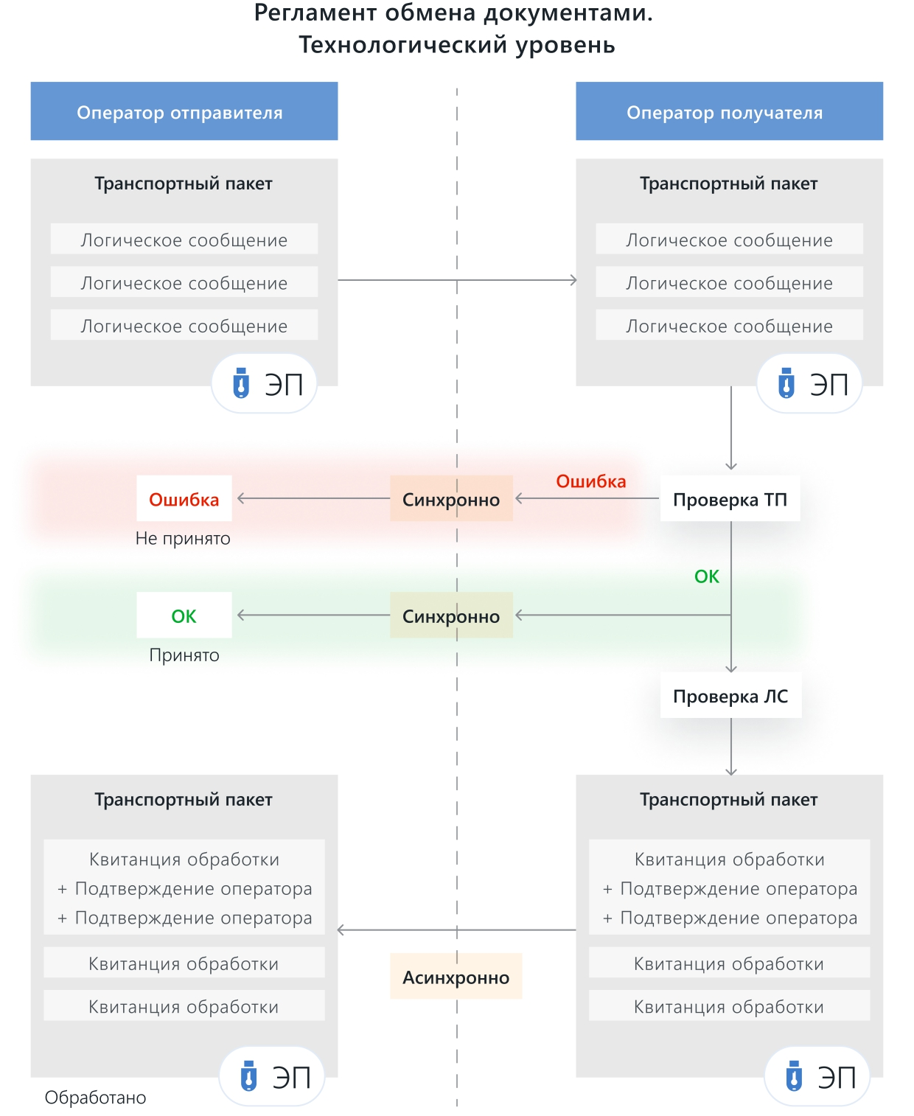
Рис.4. Регламент взаимодействия операторов".
- В пункте 5.3 удалена формулировка "При прямом обмене (Оператор отправителя – оператор получателя)", а также актуализирован следующим содержанием:
- X-Sender-Operator: <ИД Оператора Отправителя ТП>
Необязательный. В заголовке указывается идентификатор оператора получателя ТП. Заполняется оператором отправителя и каждым транзитным узлом (при наличии).

- X-Recipient-Operator: <ИД Оператора Получателя ТП>
Необязательный. В заголовке указывается идентификатор оператора отправителя ТП. Заполняется оператором отправителя и каждым транзитным узлом (при наличии).

Раздел 6. Форматы передаваемых данных
Внесены в раздел 6 "Форматы передаваемых данных" следующие изменения:
- Введение раздела дополнено формулировка следующего содержания:
"Форматы ЦЭД, ВЭД и ТЭД, использующихся в данной Технологии для обмена Документами, не утвержденными приказами ФОИВ, должны соответствовать требованиям к форматам Документов, являющихся приложением к Технологии. Форматы Извещения о Получении (ИОП), Уведомления об Уточнении (УОУ) и Подтверждения Оператора (ПДО) при обмене любыми видами электронных документов должны соответствовать требованиям Приказа ФНС России от 30.01.2012 № ММВ-7-6/36@.
Кодировка в ИОП, УОУ и ПДО Windows-1251, при этом программными средствами должна обеспечиваться возможность автоматического распознавания других кодировок (utf-8, koi-8)".
- Пункт 6.1. дополнен формулировками следующего содержания:
"• <ИдФайлаМЧД>.bin – содержимое МЧД в случае указания МЧД в виде файла (может отсутствовать);
• <ИдКЭПкМЧД>.p7s – подпись, используемая для выдачи МЧД (может отсутствовать)".
- Пункт 6.4 дополнен формулировкой следующего содержания:
"• либо один файл receipts.xml с перечислением всех ТК об обработке полученных ЛС/ПР, а также, при необходимости, файлы Подтверждений Оператора и подписей к ним".
- Пункт 6.4 дополнен рисунком 6. Структура транспортного пакета следующего содержания:
"
Рис.6. Структура транспортного пакета".

Дата изменения: 12.12.2023/Версия Технологии 2.0
Раздел 1. Термины и определения
Внесены в раздел 1 "Термины и определения" следующие изменения:
- По части работы с пакетами и закрытыми/открытыми ЛС добавлены пункты 16, 17, 29 следующего содержания:
"16. Закрытое логическое сообщение – ЛС, по ЦЭД в составе которого требуется единомоментно получить либо подтверждения факта принятия, либо подтверждения факта отказа.
17. Открытое логическое сообщение – ЛС, ЦЭД в составе которого не требуют единомоментного и единообразного получения либо подтверждения факта принятия, либо подтверждения факта отказа.
29. Пакет – группировка электронных документов на прикладном уровне".
- По части порядка применения ссылок на документ добавлен пункт 7 следующего содержания:
"7. Ссылка на документ – элемент КДокументу файла логического сообщения, отражающий связи документов и подписей с документами".

Раздел 5. Регламент ЭДО
Внесены в раздел 5 "Регламент ЭДО" следующие изменения:
- По части работы закрытыми/открытыми ЛС и пакетами раздел 5.2 дополнен подразделами 5.1.4 и 5.1.5 с текстом и рисунками следующего содержания:
"5.1.4. Работа с пакетами
ЦЭД связываются в пакет посредством идентификатора пакета.
В пакет могут входить несколько открытых и закрытых ЛС, в любых комбинациях (см. рис. 2).
Элемент “КДокументу” целевого электронного документа не должен ссылаться на целевой электронный документ, входящий в состав другого пакета.
Максимально допустимое число документов в пакете (одинаковых значений идентификатора пакета у разных ЦЭД) равно 500.

Рис.2. Особенности работы с пакетами
5.1.5. Работа с закрытыми/открытыми сообщениями
ЛС может быть открытым или закрытым. Особенности обработки закрытого ЛС представлены на схемах (см. рис. 3, 4).
Подтверждения факта принятия или подтверждения факта отказа по ЦЭД в составе закрытого ЛС отправляются одним закрытым ЛС (см. рис. 3).
Неполучение подтверждения факта принятия или подтверждения факта отказа допускается только на те ЦЭД в составе закрытого ЛС, которые не предполагают подтверждение факта принятия или подтверждение факта отказа. ЦЭД, предполагающие подтверждение факта принятия или подтверждение факта отказа, передаются с признаком, что по ним ожидается подпись получателя (см. рис. 4).
При несогласии с частью документа допускается точечная отправка УОУ Получателем по одному или нескольким ЦЭД в составе закрытого ЛС перед или после подтверждения факта принятия, при этом можно отправить открытое ЛС с одним или несколькими УОУ (см. рис. 4).

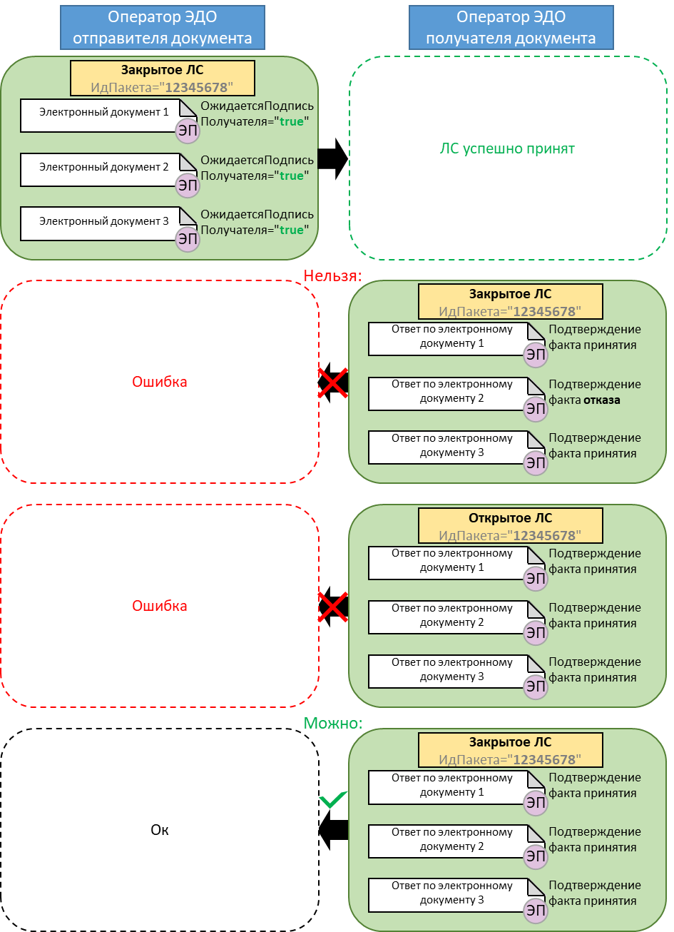
Рис.3. Особенности обработки закрытого ЛС

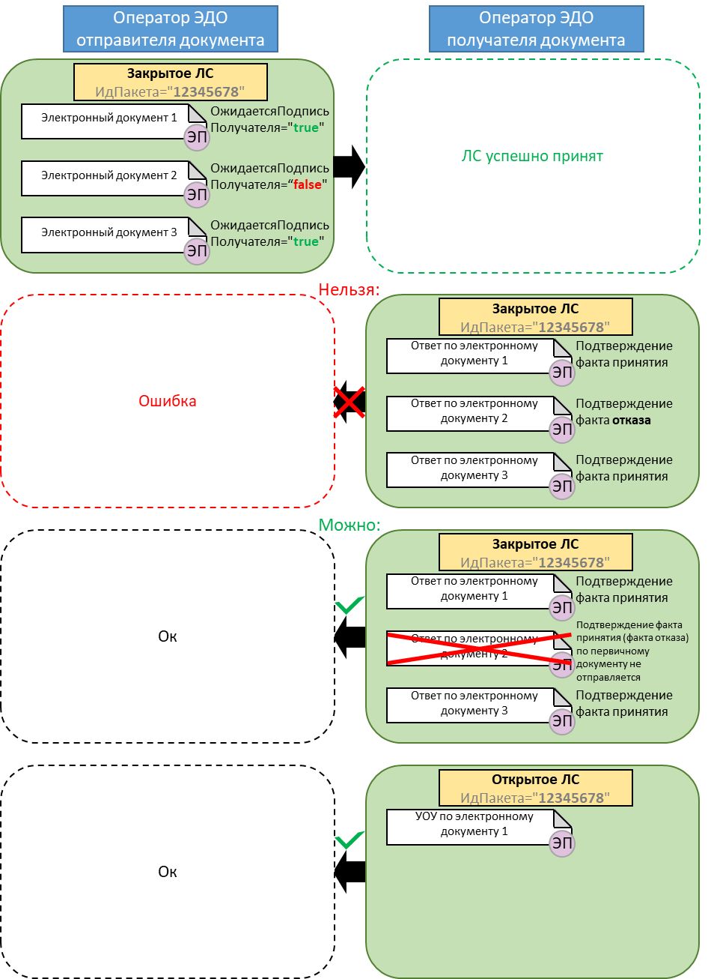
Рис.4. Особенности обработки закрытого ЛС".
- По части порядка применения ссылок на документ, документооборот и внешних идентификаторов раздел 5.2 дополнен подразделами 5.2.2, 5.2.3 с текстами следующего содержания:
"5.2.2. Применение ссылок на документы
Для упрощенной идентификации связей документов и подписей на уровне оператора используется элемент ЛС КДокументу. В элементе указывается идентификатор того документа, на который ссылается документ или подпись.

Использование КДокументу обязательно для следующих случаев:
- При передаче ответного титула – указывается ссылка на исходный документ (необязательно для ЭПД). Ответным титулом считается документ, являющийся ответом получателя на исходный документ согласно нормативно-правовому акту, регулирующему документооборот.
- При передаче ВЭД – указывается ссылка на документ, на который передаётся ВЭД.
- При передаче подписи – указывается ссылка на документ, на который сделана подпись. Документ может находиться как в том же ЛС, так и в ранее полученном.

Для остальных случаев указание КДокументу необязательно, но допустимо, и трактуется на усмотрение оператора-получателя. Примеры других случаев необязательного применения:
- При передаче документа, связанного с другим хозяйственной операцией – указывается ссылка на первый документ в документообороте, который связан с текущим хозяйственной операцией. Например, это может быть связь корректировочного/исправительного документа с тем, на который выставляется корректировка/исправление.
5.2.3. Идентификаторы внешних процессов
Для связи электронных документов, построенных вокруг иных бизнес-процессов, применяются отдельные идентификаторы, использующиеся в дополнение к тому, что указано в разделе 5.2.2.

Оператор информационной системы электронных перевозочных документов (ЭПД) при получении первого титула ЭПД от хозяйствующего субъекта помещает присвоенный из пула (массива значений) уникальный идентификатор документа (УИД) в описание ЛС в элемент ИдПеревозки. Всем последующим ЦЭД, относящимся к этой перевозке, присваивается такой же УИД в ИдПеревозки.

КДокументу не должен ссылаться на ЦЭД, у которого идентификатор ИдПеревозки отличается (при наличии)".
- По части работы с цепочками МЧД раздел 5.1.2 дополнен текстом следующего содержания:
"При передаче цепочки МЧД, для всех родительских МЧД, на основании которых осуществляется передоверие, указывается идентификатор конечной дочерней МЧД. У родительских МЧД идентификатор подписи соответствует идентификатору подписи конечной дочерней МЧД. Родительские МЧД передаются тем же способом, что и конечная дочерняя МЧД".
- Подпункт 5.2.1 был изменён на текст и рисунок следующих содержаний:
"Регламент взаимодействия операторов (Оператор Отправителя – Оператор Получателя) на технологическом уровне выглядит следующим образом (см. рис. 6):

- Оператор Отправителя упаковывает требующие пересылки документы, подписи, МЧД к ним и подпись к МЧД (если МЧД и подпись к МЧД передаются вместе с документами, а не как набор атрибутов в описании ЛС) в логические сообщения, формирует транспортный пакет, подписывает его и отправляет Оператору Получателя.
- Оператор Получателя фиксирует дату получения ТП, проверяет его корректность (ЭП, структуру и формат, согласно п.5.3. 6.4. Транспортный пакет (ТП)) и в синхронном режиме сообщает Оператору Отправителя, принят ли данный ТП в обработку.
Если ТП прошел проверку и принят в обработку, с этого момента Оператор Получателя формирует соответствующие транспортные квитанции ТрК, содержащие результат обработки ТП, и принимает на себя ответственность в установленный срок проверить корректность и обработать каждое ЛС внутри ТП и в асинхронном режиме проинформировать Оператора Отправителя о результатах.
- Оператор Получателя с момента принятия в обработку не позднее 4 часов распаковывает ТП, обрабатывает каждое ЛС/ПР по отдельности и формирует соответствующие технологические квитанции, содержащие результаты их обработки:
  - Если полученное ЛС корректно сформировано, идентифицирован получатель и присутствует вся информация, необходимая для дальнейшей обработки (согласно п.0 6.1. Логическое сообщение (ЛС)), Оператор Получателя формирует положительную ТК, и в случаях, установленных законодательством и нормативными документами, в частности схемами в Приложении №5 и Методическими рекомендациями, Оператор Получателя формирует в электронной форме Подтверждение Оператора с указанием даты и времени отправки Документа Получателю (согласно п. 4.2. Вспомогательные электронные документы (ВЭД)). Оператор Получателя подписывает соответствующее подтверждение электронной подписью уполномоченного лица Оператора Получателя.
Положительная ТК фиксирует факт передачи ЛС. С этого момента Оператор Получателя принимает на себя обязательства и ответственность за все дальнейшие действия с ЛС. На данном уровне Оператор не проверяет состав документов внутри ЛС.
  - Если результат проверки ЛС отрицательный, то Оператор Получателя формирует отрицательную ТК с указанием причины. В этом случае передача ЛС считается не состоявшейся.
- Оператор Получателя упаковывает сформированные ТК в транспортный пакет, подписывает его и передает Оператору Отправителя.
- Оператор Отправителя фиксирует дату получения транспортного пакета с ТК, проверят его корректность (ЭП, структуру и формат) и обрабатывает содержащиеся в нем технологические квитанции.

Рис.6. Регламент взаимодействия операторов".

Дата изменения: 27.12.2024/Версия Технологии 3.0
Раздел 1. Термины и определения
Внесены в раздел 1 "Термины и определения" следующие изменения:
- По части возможности использования неквалифицированных электронных подписей пункт 19 был изменён на текст следующего содержания:
"19. Электронная подпись (ЭП) – информация в электронной форме, которая присоединена к другой информации в электронной форме (подписываемой информации) или иным образом связана с такой информацией и которая используется для определения лица, подписывающего информацию. Вид используемой подписи определяется нормативным актом, устанавливающим правила формирования и (или) обмена/направления документа, и должен соответствовать требованиям Федерального закона от 06.04.2011 № 63-ФЗ "Об электронной подписи".
- По части внедрения универсальных сообщений пункты 20 («Извещение о получении документа (ИОП)»), 22 («Уведомление об уточнении документа (УОУ)») были удалены, и добавлен пункт 21 следующего содержания:
"21. Универсальное сообщение (УС) – ВЭД, являющийся XML-файлом установленного формата, позволяющий хозяйствующим субъектам информировать о получении документа, ошибках, а также о иных событиях, имеющих отношение к документообороту. Коды статусов и сценарии работы с УС описаны в отдельном справочнике, публикуемом на сайте ФНС".
- По части внедрения универсальных сообщений пункт 29 изменён на текст следующего содержания:
"29. Прикладной уровень ЭДО – уровень взаимодействия хозяйствующих субъектов порядке обмена Документами. На прикладном уровне описан порядок формирования и обмена Документами, подтверждения их получения или отказа в получении.
- Факт отправки – формирование Документа отправителем, осуществление необходимых действий по отправке Документа через Оператора и получение подтверждения даты и времени отправки Оператором.
- Факт доставки – выполнение всех необходимых действий Оператором получателя Документа по обеспечению технического и физического доступа к Документу получателем и формирование УС со статусами из групп «Извещение о получении».
- Факт принятия – выполнение всех необходимых действий получателем Документа для подтверждения своего согласия с поступившим Документом и формирования УОП. С этого момента обе стороны считают Документ согласованным.
- Факт отказа – выполнение всех необходимых действий получателем Документа для подтверждения своего несогласия с полученным Документом и формирование УС со статусами из группы «Отказ в подписи». С этого момента обе стороны считают Документ не согласованным".

Раздел 4. Типы документов, участвующих в электронном документообороте
- В разделе 4.2 был добавлен первый абзац с текстом следующего содержания:
"ВЭД, участвующие в электронном документообороте между хозяйствующими субъектами через Операторов, не препятствуют и не ограничивают обмен ЦЭД".
- По части внедрения универсальных сообщений в разделе 4.2 был удалены пункты 1 («Извещение о получении документа (ИОП)»), 2 («Уведомление об уточнении документа (УОУ)») и добавлен пункт 1 следующего содержания:
"1. Универсальное сообщение (УС)".

Раздел 5. Регламент ЭДО
- По части дополнения ИНН доверенного лица в мету МЧД в подразделе 5.1.2 был изменён пункт 1 на текст следующего содержания:
"1. Указываются внутренние номера МЧД, ИНН доверителей, ИНН доверенного лица (опционально на период возможности запроса сведений об МЧД из блокчейна без данных сведений) и URL ресурса получения сведений об МЧД в описании ЛС с документом. Дополнительно можно указать срок действия доверенности".
- По части работы с закрытыми/открытыми ЛС и пакетами в подразделе 5.1.4 был изменён первый абзац на текст следующего содержания:
"ЦЭД связываются в пакет посредством идентификатора пакета. Идентификатор пакета указывается для исходных, первых, документов в документообороте. Для остальных документов (ответных титулов, ВЭД, приглашений) указание идентификатора пакета избыточно и не требуется".
- По части работы с закрытыми/открытыми ЛС, пакетами и универсальными сообщениями в подразделе 5.1.5 были изменены рисунки 3, 4 на следующие:
"
Рис.3. Особенности обработки закрытого ЛС

Рис.4. Особенности обработки закрытого ЛС".
- По части внедрения универсальных сообщений в подраздел 5.1.5 был добавлен абзац следующего содержания:
" УС с любыми статусами на документы в составе закрытого или открытого ЛС можно отправлять как в одном ЛС на все документы, так и отдельно по каждому, за исключением УС со статусами «Отказ в подписи», которые возможно отправить только на все документы в составе закрытого ЛС сразу.".
- По части внедрения универсальных сообщений в подразделе 5.2.2 второй абзац был изменён на текст следующего содержания:
"Использование КДокументу обязательно для следующих случаев:
- При передаче ответного титула – указывается ссылка на исходный документ (необязательно для ЭПД). Ответным титулом считается документ, являющийся ответом получателя на исходный документ согласно нормативно-правовому акту, регулирующему документооборот.
- При передаче ВЭД – указывается ссылка на документ, на который передаётся ВЭД. В случае с УС ссылки должны совпадать с тем документом, на который ссылается УС в элементе ИмяПолФайл. Если в УС требуется проинформировать о полномочиях и др. сведениях, содержащихся вне документа (в подписи или доверенности), то в качестве ссылки будет документ, к которому эти сведения относятся и о которых требуется сообщить. В случае с неформализованным документом это будет первоначально отправленный документ.
- При передаче подписи – указывается ссылка на документ, на который сделана подпись. Документ может находиться как в том же ЛС, так и в ранее полученном".
- По части договорённостей при работе с ЭПД в подраздел 5.1.5 был добавлен абзац следующего содержания:
"При обмене электронными перевозочными документам (ЭПД) закрытые ЛС не применяются".
- По части договорённостей при работе с ЭПД в подразделе 5.2.3 второй абзац был изменён на текст следующего содержания:
"Оператор информационной системы электронных перевозочных документов (ЭПД) при получении первого титула ЭПД от хозяйствующего субъекта помещает присвоенный из пула (массива значений) уникальный идентификатор документа (УИД) в описание ЛС в элемент ИдПеревозки. Всем последующим ЦЭД, ВЭД, относящимся к этой перевозке, присваивается такой же УИД в ИдПеревозки".

Раздел 6. Форматы передаваемых данных
- По части внедрения универсальных сообщений второй и третий абзац были изменены на текст следующего содержания:
"Форматы Универсального сообщения (УС), Подтверждения Оператора (ПДО) при обмене любыми видами электронных документов должны соответствовать требованиям приказов, где они описаны.
Кодировка в УС и ПДО Windows-1251, при этом программными средствами должна обеспечиваться возможность автоматического распознавания других кодировок (utf-8, koi-8)".
- В разделе 6.1 был изменён первый абзац на текст следующего содержания:
"Логическое сообщение – это ТЭД, который служит для передачи ЦЭД, ВЭД и ТЭД между Операторами на технологическом уровне и содержит информацию о передаче комплекта документов и/или ЭП под Документами и представляет собой ZIP-архив, содержащий директорию со следующими Документами".
- По части договорённостей при работе с ЭПД были добавлены абзацы следующего содержания:
"В атрибутах «Отправитель» и «Получатель» элемента «Сообщение» описания логического сообщения description.xml указываются идентификаторы участника ЭДО тех участников ЭДО, от кого и кому направляется ТП с документом соответственно в конкретной отправке (т.е. даже если происходит переотправка документа от участника ЭДО, кто фактически не является изначальным отправителем документа, в атрибуте «Отправитель» указывается идентификатор участника ЭДО того, кто переотправляет документ).
В атрибуте «Подписант» элемента «ЭП» описания логического сообщения description.xml указывается идентификатор участника ЭДО фактического подписанта титула".
- По части добавление формата base64 для подписей к МЧД в раздел 6.7 был добавлен абзац следующего содержания:
"Подписи к МЧД могут передаваться при помощи контейнера PKCS #7 (RFC 2315, http://www.ietf.org/rfc/rfc2315.txt) как с использованием DER или BER-кодирования, так и в формате base64".

